VENDIM

Nr.135, datë 23.2.2011

PËR MIRATIMIN E DËMSHPËRBLIMIT FINANCIAR PËR ISH-TË DËNUARIT POLITIKË TË REGJIMIT KOMUNIST

Në mbështetje të nenit 100 të Kushtetutës dhe të neneve 9 e 10 të ligjit nr.9831, datë 12.11.2007 “Për dëmshpërblimin e ish - të dënuarve politikë të regjimit komunist”, të ndryshuar, me propozimin e Ministrit të Drejtësisë, Këshilli i Ministrave

VENDOSI:

1. Miratimin e dëmshpërblimit financiar për ish-të dënuarit politikë dhe për familjarët e të dënuarve me dënim kapital, sipas listës të përfshirë në anekset “A”, “B” dhe “C”, që i bashkëlidhen këtij vendimi.
2. Masa e dëmshpërblimit për ish-të dënuarit politikë dhe familjarët e të dënuarve me dënim kapital, të bëhet me këste, sipas kritereve e kufijve të përcaktuar në nenin 12 të ligjit nr.9831, datë 12.11.2007 “Për dëmshpërblimin e ish-të dënuarve politikë të regjimit komunist”, të ndryshuar.
3. Shuma e llogaritur transferohet në një llogari të veçantë në Bankën e Shqipërisë. Pagesa e dëmshpërblimit për secilin përfitues bëhet nga Ministria e Financave, në llogaritë personale të këtyre përfituesve, të hapura në bankat e përzgjedhura të nivelit të dytë, sipas nenit 33 të ligjit nr.9831, datë 12.11.2007, të ndryshuar.
4. Ngarkohen Ministri i Drejtësisë dhe Ministri i Financave për zbatimin e këtij vendimi.
Ky vendim hyn në fuqi menjëherë dhe botohet në Fletoren Zyrtare.

KRYEMINISTRI
Sali Berisha

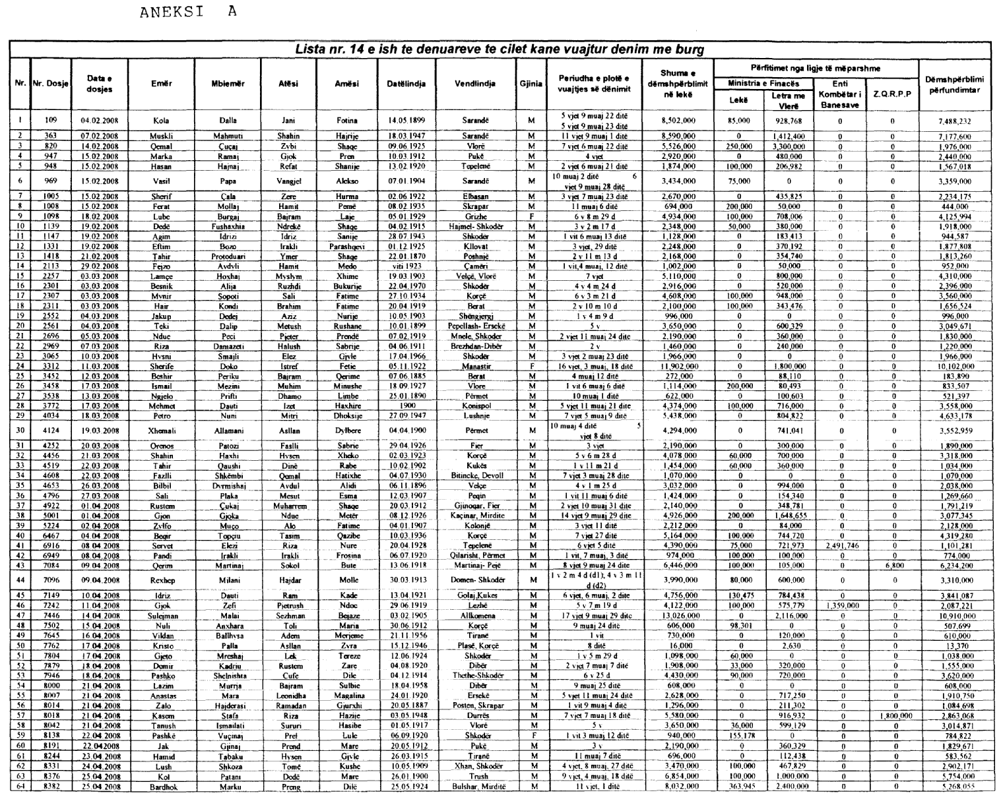
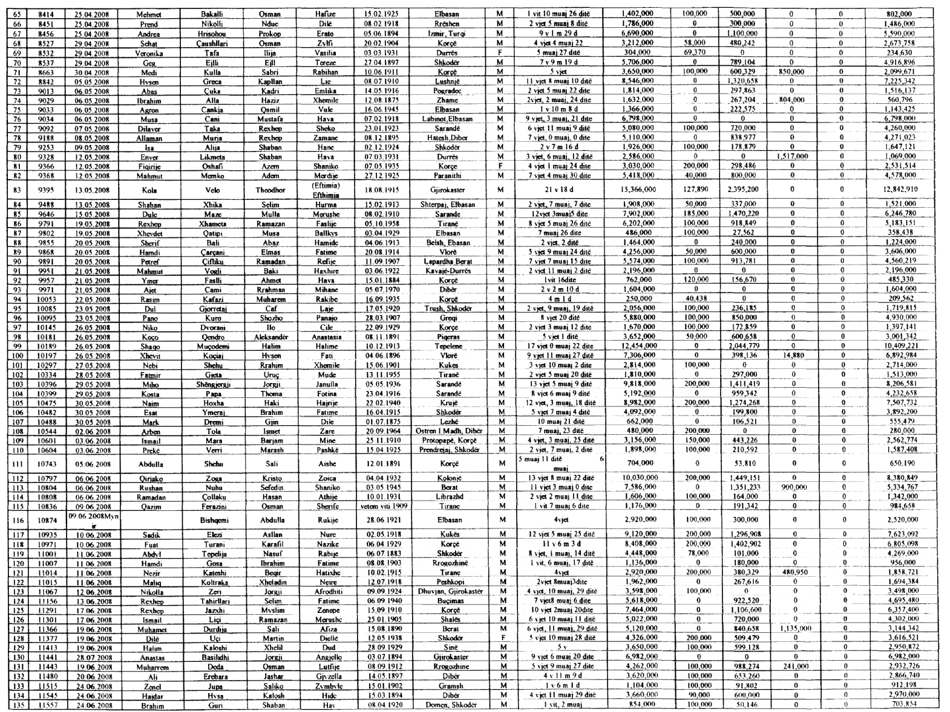
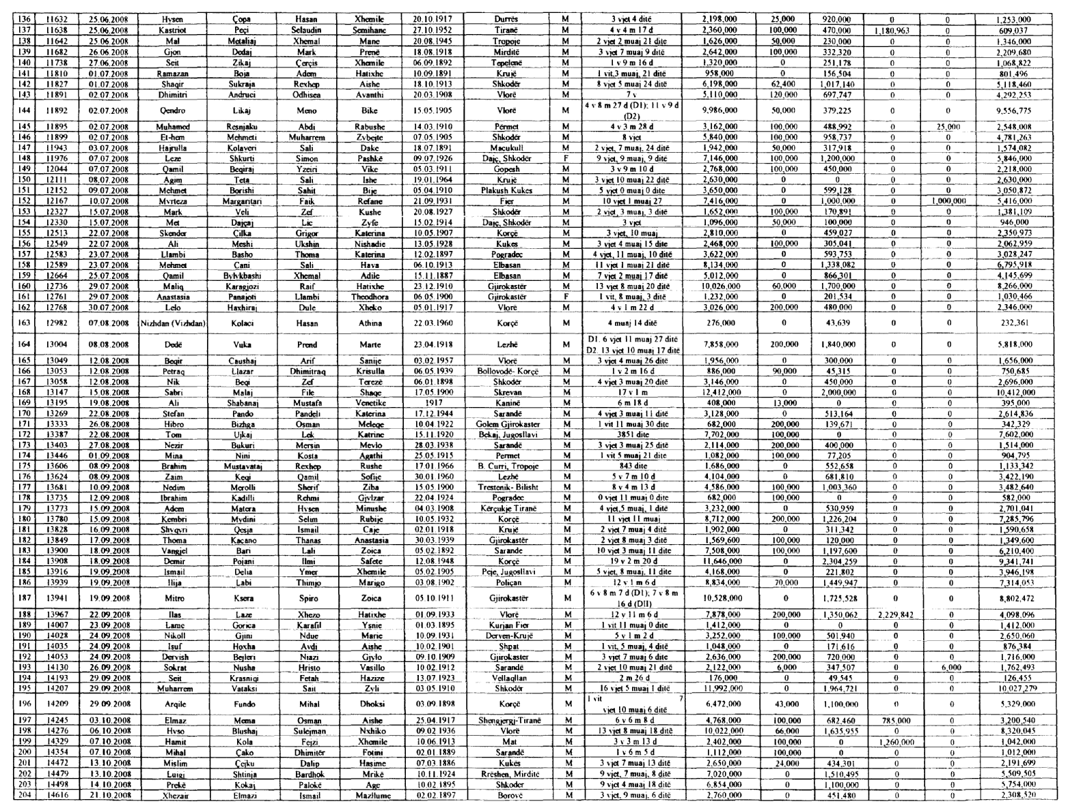
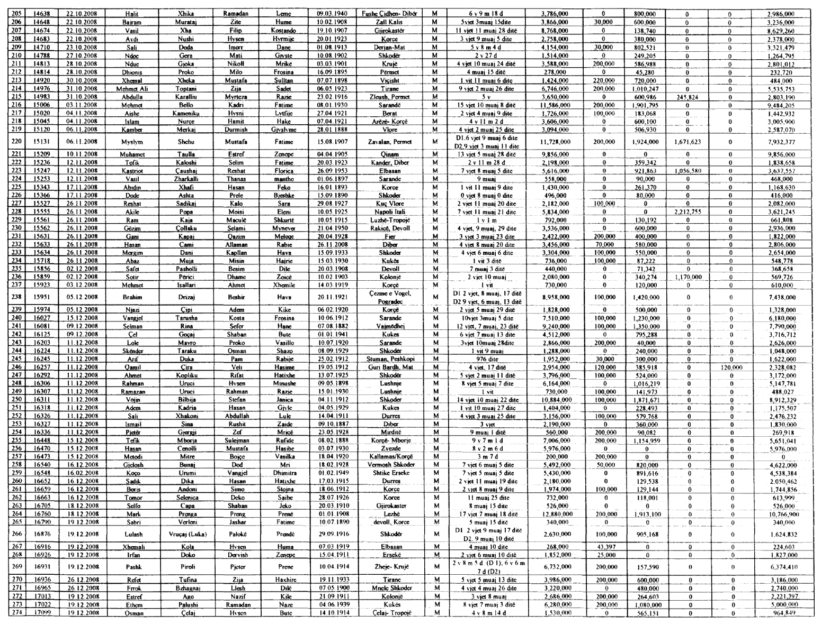

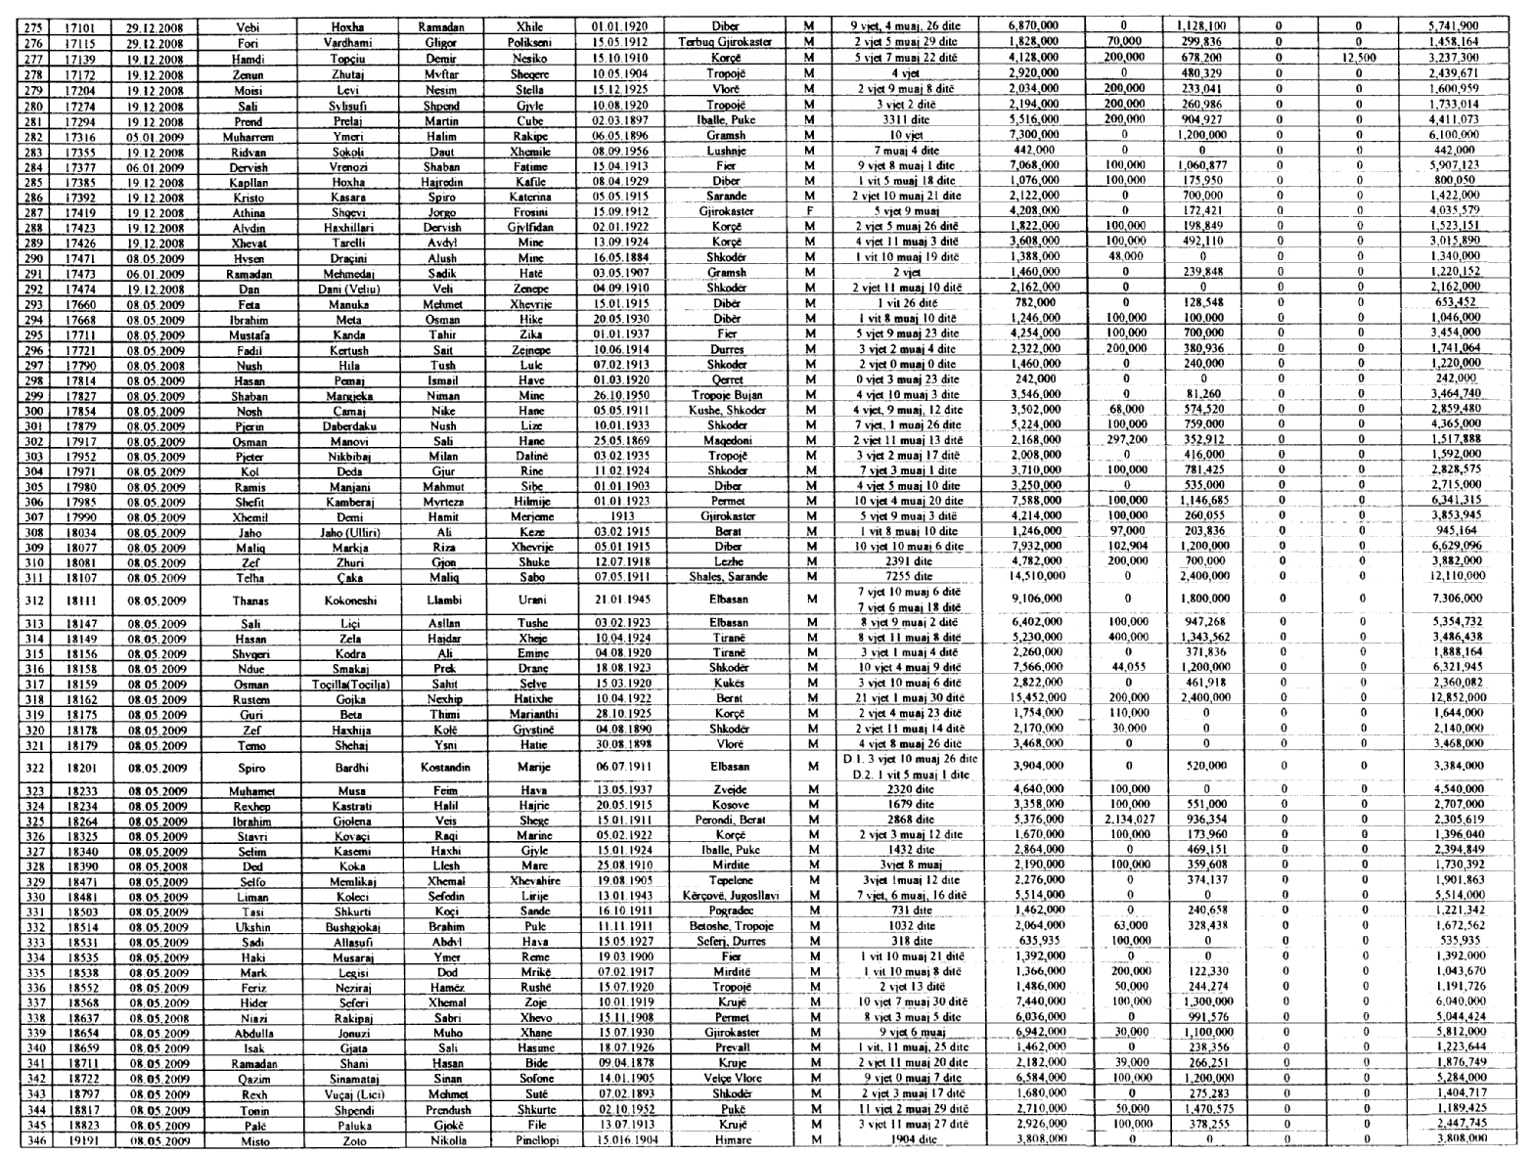
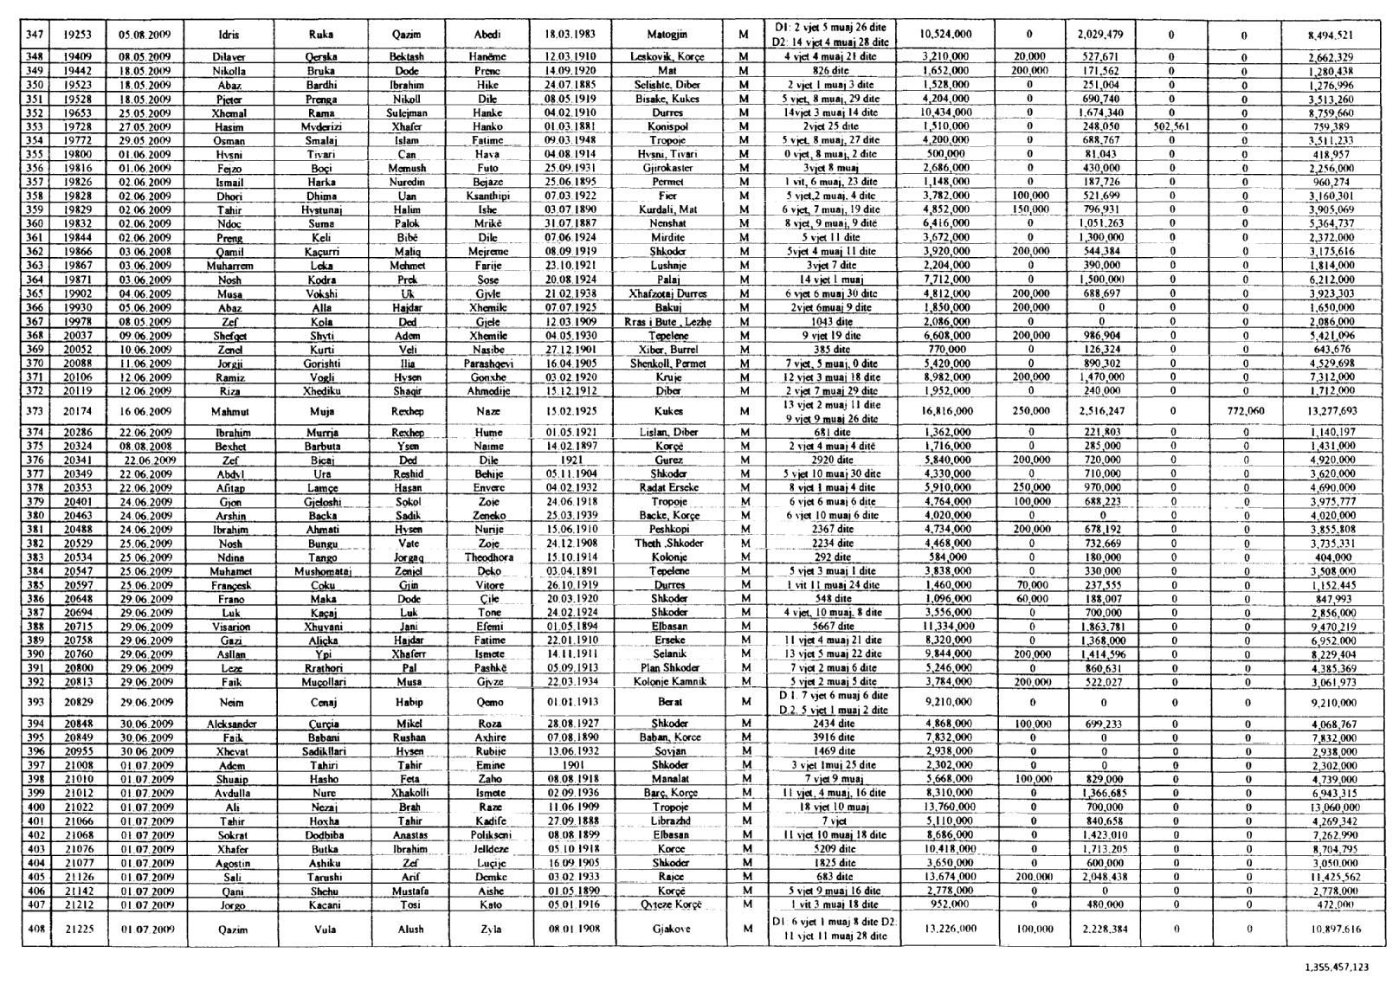
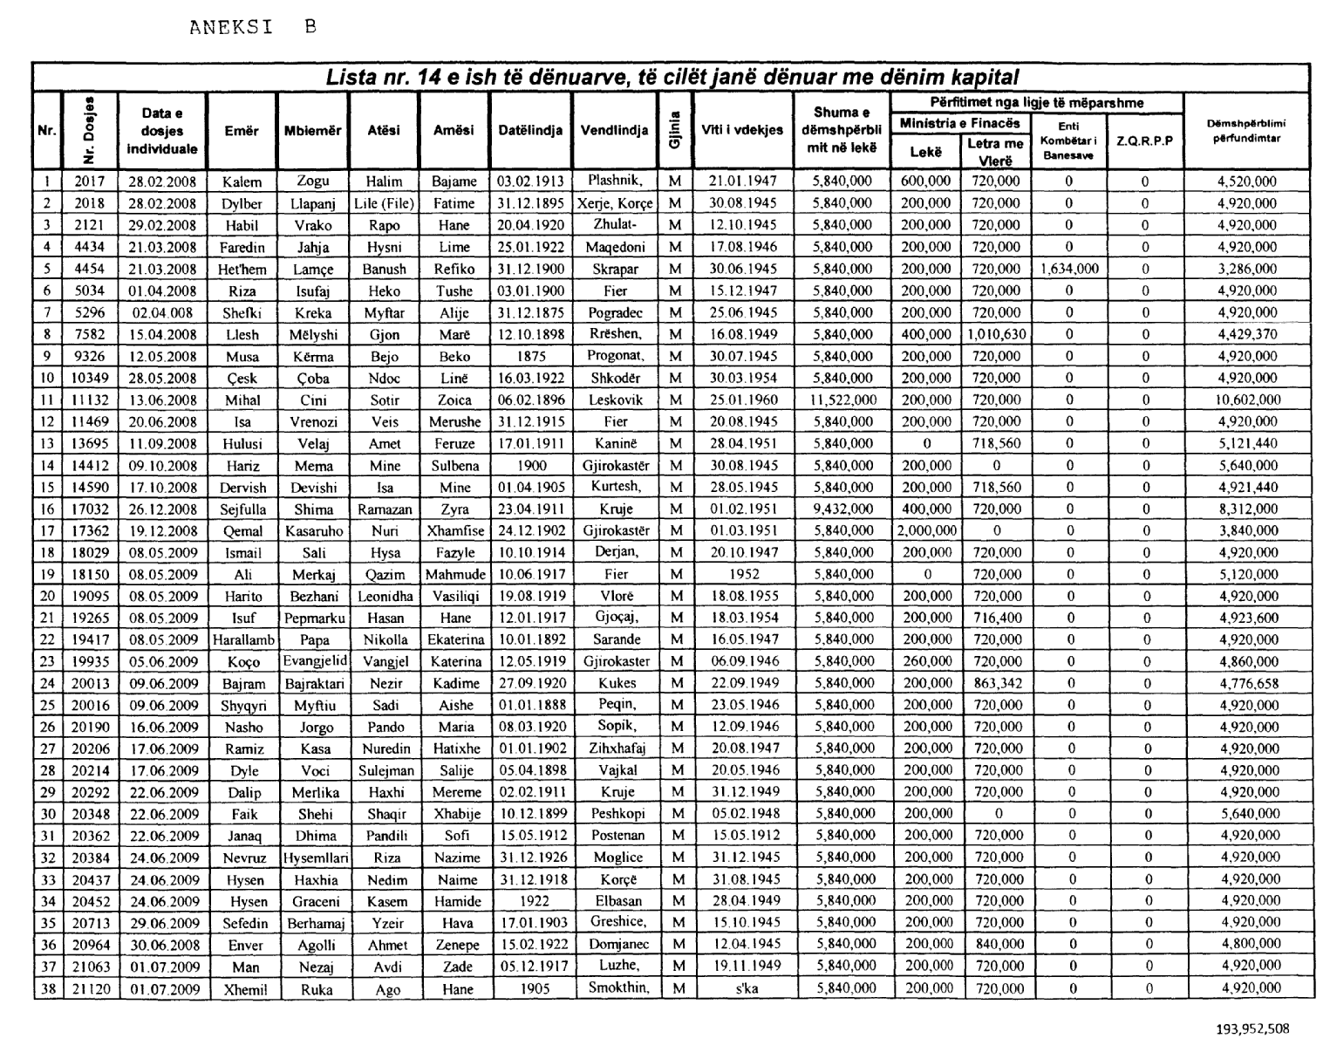

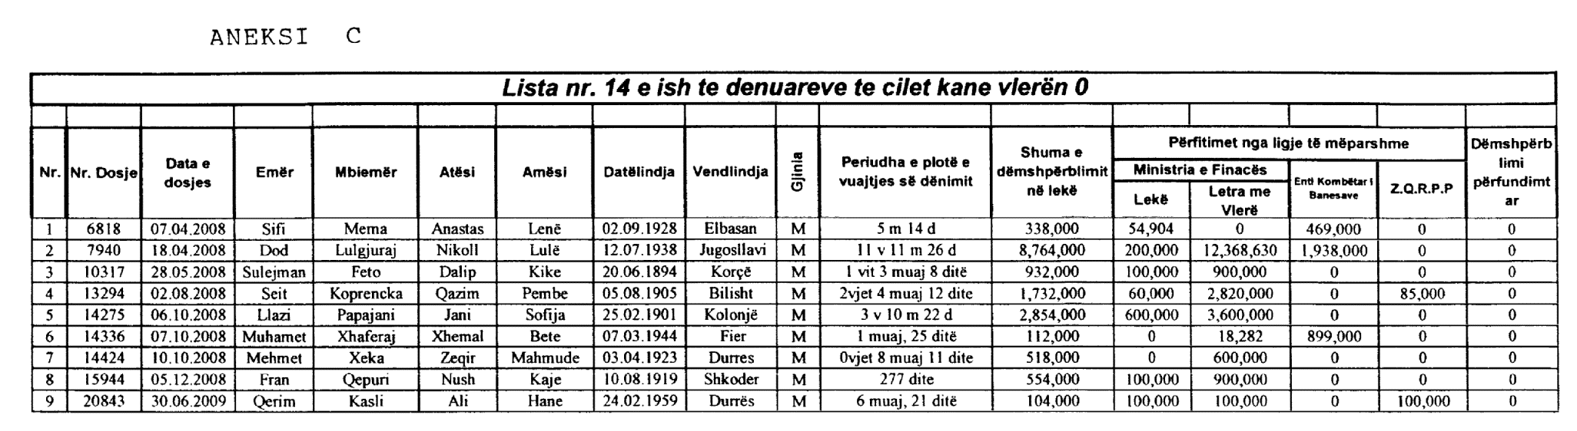

VENDIM

Nr.140, datë 23.2.2011

PËR MIRATIMIN E LISTËS PËRFUNDIMTARE TË PRONAVE TË PALUAJTSHME PUBLIKE, SHTETËRORE, QË TRANSFEROHEN NË PRONËSI OSE NË PËRDORIM TË BASHKISË PUKË, TË QARKUT TË SHKODRËS

Në mbështetje të nenit 100 të Kushtetutës dhe të neneve 2, 3 e 17 të ligjit nr.8744, datë 22.2.2001 “Për transferimin e pronave të paluajtshme publike të shtetit në njësitë e qeverisjes vendore”, të ndryshuar, me propozimin e Ministrit të Brendshëm, Këshilli i Ministrave

VENDOSI:

1. Miratimin e listës përfundimtare të pronave të paluajtshme publike, shtetërore, brenda juridiksionit territorial dhe administrativ të bashkisë Pukë, të qarkut të Shkodrës, që transferohen në pronësi ose në përdorim të kësaj bashkie, sipas lidhjes nr.1, që i bashkëlidhet këtij vendimi dhe është pjesë përbërëse e tij.
Lista e inventarit me 92 (nëntëdhjetë e dy) fletë, që i bashkëlidhet këtij vendimi, përfundon me numrin rendor 491 (katërqind e nëntëdhjetë e një).
2. Pasuria me nr.3, zona kadastrale 3069, pjesë e pronës me numër rendor 5, në listën e inventarit, me sipërfaqe 96 m², t’i kalojë Ministrisë së Ekonomisë, Tregtisë dhe Energjetikës për privatizim.
3. Ngarkohen Ministri i Brendshëm, kryeregjistruesi i Pasurive të Paluajtshme të Republikës së Shqipërisë dhe bashkia Pukë për zbatimin e këtij vendimi.
Ky vendim hyn në fuqi pas botimit në Fletoren Zyrtare.

KRYEMINISTRI
Sali Berisha

Bashkia Pukë Lidhja nr.1
Numrat rendorë të pronave në listën e inventarit | Fusha e përdorimit të pronës | Lloji i transferimit
5, 7-14, 17-21, 28, 34 | Prona që përdoren për realizimin e programeve administrative.  Pasuria nr.3, zona kadastrale 3069, pjesë e pronës me nr.5 në listën e inventarit, me sipërfaqe 96 m², nuk transferohet, t’i kalojë METE-s për privatizim. | Në pronësi
38-47 | Prona që përdoren për realizimin e programeve arsimore | Në pronësi
55, 56 | Prona që përdoren për realizimin e funksioneve në fushën e shëndetit publik | Në pronësi
57-64 | Prona që përdoren për realizimin e veprimtarive social-kulturore e sportive. | Në pronësi
65-88 | Prona që përdoren për realizimin e funksioneve në fushën e strehimit dhe mbrojtjes civile. | Në pronësi
89 | Prona që përdoren për realizimin e funksioneve në fushën e shërbimit social. | Në pronësi
90-94 | Varrezat publike | Në pronësi
95-101, 111-144, 146-148, 160 | Troje të lira dhe hapësira publike të pazëna ndërmjet ndërtesave ose objekteve të çdo lloji | Në përdorim
102-110, 145 | Infrastrukturë (sheshe, lulishte dhe shërbime publike) | Në pronësi
149-158, 165-166 | Prona që përdoren për realizimin e funksioneve në fushën e zhvillimit ekonomik | Në pronësi
159, 406-419 | Infrastrukturë (rrugë vendore) | Në pronësi
171-174 | Prona që përdoren për ushtrimin e funksioneve në fushën e bujqësisë dhe të ushqimit (toka produktive) | Në përdorim
392-395 | Prona që përdoren për ushtrimin e funksioneve në fushën e ujësjellës-kanalizimeve | Në pronësi
422-465 | Prona që përdoren për realizimin e funksioneve në fushën e ndriçimit publik | Në pronësi

VENDIM

Nr.141, datë 23.2.2011

PËR MIRATIMIN E LISTËS PARAPRAKE TË PRONAVE TË PALUAJTSHME PUBLIKE, SHTETËRORE, QË TRANSFEROHEN NË PRONËSI OSE NË PËRDORIM TË KOMUNËS KOMSI, TË QARKUT TË DIBRËS

Në mbështetje të nenit 100 të Kushtetutës dhe të neneve 2, 3 e 17 të ligjit nr.8744, datë 22.2.2001 “Për transferimin e pronave të paluajtshme publike të shtetit në njësitë e qeverisjes vendore”, të ndryshuar, me propozimin e Ministrit të Brendshëm, Këshilli i Ministrave

VENDOSI:

1. Miratimin e listës paraprake të pronave të paluajtshme publike, shtetërore, që transferohen në pronësi ose në përdorim të komunës Komsi, të qarkut të Dibrës, sipas lidhjes nr.1, e cila i bashkëlidhet këtij vendimi.
Lista paraprake, sipas kërkesave të këshillit të kësaj komune, është pjesë e listës së inventarit të pronave të paluajtshme publike, shtetërore, që janë brenda juridiksionit territorial dhe administrativ të komunës Komsi të qarkut të Dibrës, miratuar me vendimin nr.880, datë 12.12.2007 të Këshillit të Ministrave “Për miratimin e listës së inventarit të pronave të paluajtshme, shtetërore, në komunën Komsi, të qarkut të Dibrës”.
2. Ngarkohen Ministria e Brendshme dhe komuna Komsi për zbatimin e këtij vendimi.
Ky vendim hyn në fuqi pas botimit në Fletoren Zyrtare.

KRYEMINISTRI
Sali Berisha

Komuna Komsi, Dibër Lidhja nr.1

Numrat rendorë të pronave në listën e inventarit | Fusha e përdorimit të pronës | Lloji i transferimit
1-6 | Prona që përdoren për realizimin e programeve arsimore | Në pronësi
9, 11-18 | Prona që përdoren për realizimin e funksioneve në fushën e shëndetit publik | Në pronësi
19-35 | Varrezat publike | Në pronësi
36-37, 40-43, 45-47, 50-51, 53-65 | Troje të lira dhe hapësira publike të pazëna ndërmjet ndërtesave ose objekteve të çdo lloji | Në përdorim
44 | Infrastrukturë (sheshe, lulishte dhe shërbime publike) | Në pronësi
70-247 | Infrastrukturë (rrugë vendore) | Në pronësi
38-39, 48-49, 52, 407-409, 411-413, 415, 417-418,  420-421, 423-431, 433-434 | Prona që përdoren për ushtrimin e funksioneve në fushën e bujqësisë dhe të ushqimit (toka produktive).  Sip. 446 ha, zonë kadastrale 1325, fshati Burrel dhe sip.10 ha, zonë kadastrale 3382, fshati Zall- Shosh, i janë dorëzuar AKKP-së. | Në përdorim
410, 414, 416, 419, 422, 432, 435  436-448 | Prona që përdoren për ushtrimin e funksioneve në fushën e bujqësisë dhe të ushqimit (toka joproduktive dhe kanale të treta) objekte bujqësore | Në pronësi

VENDIM

Nr.143, datë 23.2.2011

PËR DISA NDRYSHIME DHE NJË SHTESË NË VENDIMIN NR.961, DATË 18.9.2009 TË KËSHILLIT TË MINISTRAVE “PËR SHPRONËSIMIN, PËR INTERES PUBLIK, TË PRONARËVE TË PASURIVE TË PALUAJTSHME, PRONË PRIVATE, QË PREKEN NGA ZGJERIMI i SEGMENTIT RRUGOR FUSHË–KRUJË–MILOT”

Në mbështetje të nenit 100 të Kushtetutës, të neneve 5, pika 1, 20 e 21 të ligjit nr.8561, datë 22.12.1999 “Për shpronësimet dhe marrjen në përdorim të përkohshëm të pasurisë, pronë private, për interes publik”, dhe të nenit 2 të aktit normativ nr.6, datë 22.12.2010 “Për disa ndryshime dhe shtesa në ligjin nr.10 190, datë 26.11.2010 “Për buxhetin e vitit 2010”, të ndryshuar, me propozimin e Ministrit të Punëve Publike dhe Transportit, Këshilli i Ministrave

VENDOSI:

1. Në pikën 3 të vendimit nr.961, datë 18.9.2009 të Këshillit të Ministrave, bëhen ndryshimet dhe shtesa si më poshtë vijon:
a) Sipërfaqja tokë arë, nga 254 116m² bëhet 251 863m².
b) Vlera e tokës arë, nga 87 576 435 (tetëdhjetë e shtatë milionë e pesëqind e shtatëdhjetë e gjashtë mijë e katërqind e tridhjetë e pesë) lekë, bëhet 86 822 099 (tetëdhjetë e gjashtë milionë e tetëqind e njëzet e dy mijë e nëntëdhjetë e nëntë) lekë.
c) Sipërfaqja tokë truall, nga 15 112m² bëhet 17 255m²,
ç) Vlera e tokës truall, nga 10 647 900 (dhjetë milionë e gjashtëqind e dyzet e shtatë mijë e nëntëqind) lekë bëhet 13 528 526 (trembëdhjetë milionë e pesëqind e njëzet e tetë mijë e pesëqind e njëzet e gjashtë) lekë.
d) Vlera e përgjithshme e shpronësimit, nga 98 224 335 (nëntëdhjetë e tetë milionë e dyqind e njëzet e katër mijë e treqind e tridhjetë e pesë) lekë bëhet 100 450 625 (njëqind milionë e katërqind e pesëdhjetë mijë e gjashtëqind e njëzet e pesë) lekë.
dh) Shtohet sipërfaqja tokë arë prej 754m² vlerësuar me çmimin 352 lekë/m², me vlerë 265 408 (dyqind e gjashtëdhjetë e pesë mijë e katërqind e tetë) lekë, në pronësi të Pjetër Mark Përkeqit.
2. Totali i diferencës së kalimit nga tokë arë në truall, prej 2 226 290 (dy milionë e dyqind e njëzet e gjashtë mijë e dyqind e nëntëdhjetë) lekësh, dhe shtesa e shpronësimit, prej 265 408 (dyqind e gjashtëdhjetë e pesë mijë e katërqind e tetë) lekësh, me një vlerë të përgjithshme prej 2 491 698 (dy milionë e katërqind e nëntëdhjetë e një mijë e gjashtëqind e nëntëdhjetë e tetë) lekësh, do të përballohen nga “Llogaria e veçantë” e Ministrisë së Financave pranë Bankës së Shqipërisë “Fondi i shpronësimeve”.
3. Likuidimi dhe shpronësimi shtesë të fillojnë më 1.3.2011 dhe të përfundojnë më 1.6.2011.
4. Pronarët e listës që i bashkëlidhet këtij vendimi, për të cilët është bërë shënimi “Konfirmim nga ZRPP-ja”, të kompensohen për diferencën përkatëse të konvertimit të tokës arë në truall dhe të shpronësohen, pasi të kenë paraqitur dokumentacionin e plotë të pronësisë pranë Drejtorisë së Përgjithshme të Rrugëve.
5. Drejtoria e Përgjithshme e Rrugëve të bëjë likuidimin e pronarëve brenda afateve të përcaktuara në pikën 3 të këtij vendimi, si dhe në bazë të dokumentacionit të pronësisë që do të dorëzohet nga pronarët.
6. Brenda 30 ditëve nga data e miratimit të këtij vendimi, Zyra Qendrore e Regjistrimit të Pasurive të Paluajtshme dhe zyra vendore e regjistrimit të pasurive të paluajtshme, Kurbin, në bashkëpunim me Drejtorinë e Përgjithshme të Rrugëve, të fillojnë procedurat për hedhjen e trupit të rrugës në hartat kadastrale, sipas planimetrisë së shpronësimit, që do t’i vihet në dispozicion nga Drejtoria e Përgjithshme e Rrugëve, dhe të bëjë kalimin e pronësisë, për pasuritë e shpronësuara, në favor të shtetit. Kjo procedurë do të ndiqet edhe për pasuritë e shpronësuara me vendimin nr.961, datë 18.9.2009 të Këshillit të Ministrave.
7. Zyra Qendrore e Regjistrimit të Pasurive të Paluajtshme dhe zyra vendore e regjistrimit të pasurive të paluajtshme, Kurbin, të pezullojnë transaksionet me pasurinë e shpronësuar deri në çastin kur do të realizohet procesi i hedhjes së trupit të rrugës në hartat kadastrale, si dhe kalimi i pronësisë për pasurinë e shpronësuar.
8. Ngarkohen Ministria e Punëve Publike dhe Transportit, Ministria e Financave, Drejtoria e Përgjithshme e Rrugëve, Zyra Qendrore e Regjistrimit të Pasurive të Paluajtshme dhe zyra vendore e regjistrimit të pasurive të paluajtshme, Kurbin, për zbatimin e këtij vendimi.
Ky vendim hyn në fuqi menjëherë dhe botohet në Fletoren Zyrtare.

KRYEMINISTRI
Sali Berisha

republika e shqipërisë

ministria e punëve publike dhe transportit

drejtoria e përgjithshme e rrugëve

sektori i shpronësimeve

lista e pronarëve që shpronësohen për efekt të ndërtimit të autostradës “thumanË-milot”

Qarku: Lezhë

Fshati: Fushë-mamurras

Nr. | Pronari | ZK | Nr. i  pas. | Numrat e pasurive sipas vendimit të Këshillit të Ministrave nr.961, datë 18.9.2009 dhe pjesa e sipërfaqes që kthehet në truall |  |  | Nr. i pasurisë pas procesit të legalizimit | Sipërfaqja, e cila është kthyer në truall dhe që preket nga shpronësimi |  |  | Diferenca takuese, duke zbritur masën e kompensimit për pjesën e sipërfaqes që është kthyer nga arë në truall | Shënime
Nr. | Emri, mbiemri
 |  |  |  | Sip. m² | Çmimi  m² | Vlera në lekë | Nr. i pasurisë pas procesit të legalizimit | Sip. m² | Çmimi m² | Vlera në lekë | Vlera në lekë | Shënime
1. | Zenel Hasan Hasanaj | 1676 | 158/48 | 388 | 352 | 136576 | 158/72 | 388 | 1510 | 585880 | 449304 | Konfirmuar nga ZRPP-ja
2. | Rexhep Lam Hasanaj | 1676 | 158/54 | 379 | 352 | 133408 | 158/73 | 379 | 1510 | 572290 | 438882 | Konfirmuar nga ZRPP-ja
3. | Beqir Hidriz Hasanaj | 1676 | 158/50 | 500 | 352 | 176000 | 158/75 | 500 | 1510 | 755000 | 579000 | Konfirmuar nga ZRPP-ja
4. | Islam Hasan Hasanaj | 1676 | 158/46 | 500 | 352 | 176000 | 158/70 | 500 | 1510 | 755000 | 579000 | Konfirmuar nga ZRPP-ja
5. | Gjon Bardhok Bacuku | 1676 | 158/6 | 266 | 352 | 93632 | 155/14 | 266 | 831 | 221046 | 127414 | Konfirmuar nga ZRPP-ja
6. | Francesk Gjon Bacuku | 1676 | - | 110 | 352 | 38720 | 155/16 | 110 | 831 | 91410 | 52690 | Konfirmuar nga ZRPP-ja
 |  |  |  | 2143 |  | 754336 |  | 2143 |  | 2980626 | 2226290

republika e shqipërisë

ministria e punëve publike dhe transportit

drejtoria e përgjithshme e rrugëve

sektori i shpronësimeve

lista e pronarëve që shpronësohen për efekt të ndërtimit të autostradës “thumanë-milot”

Qarku: Lezhë

Fshati: Fushë-mamurras

Nr. | Pronari | ZK | Nr. i  Pasurisë | Arë |  |  | Shënime
Nr. | Emri, mbiemri | ZK | Nr. i  Pasurisë | Sip. m² | Çmimi m² | Vlera në lekë | Shënime
1 | Pjetër Mark Perkeqi | 1676 | 216/21 | 754 | 352 | 265408 | Konfirmuar nga ZRPP-ja
 |  |  |  | 754 |  | 265408

VENDIM

Nr.144, datë 23.2.2011

PËR NJË NDRYSHIM NË VENDIMIN NR.1269, DATË 17.9.2008 TË KËSHILLIT TË MINISTRAVE “PËR PËRBËRJEN, MËNYRËN E FUNKSIONIMIT DHE DETYRAT E PËRGJEGJËSITË E STRUKTURAVE SHTETËRORE, TË NGARKUARA PËR SHQYRTIMIN E VLEFSHMËRISË LIGJORE TË KRIJIMIT TË TITUJVE TË PRONËSISË MBI TOKËN BUJQËSORE”, TË NDRYSHUAR

Në mbështetje të nenit 100 të Kushtetutës dhe të nenit 11 të ligjit nr.9948, datë 7.7.2008 “Për shqyrtimin e vlefshmërisë ligjore të krijimit të titujve të pronësisë mbi tokën bujqësore”, të ndryshuar, me propozimin e Ministrit për Inovacionin dhe Teknologjinë e Informacionit e të Komunikimit, Këshilli i Ministrave

VENDOSI:

1. Paragrafi i fundit i pikës 2 të shkronjës “A” të kreut III “Përbërja, mënyra e funksionimit, detyrat dhe përgjegjësitë e komisionit vendor të vlerësimit të titujve të pronësisë (KV)”, të vendimit nr.1269, datë 17.9.2008 të Këshillit të Ministrave, të ndryshuar, ndryshohet si më poshtë vijon:
“Komisionet vendore prej 3 (tre) anëtarësh duhet të kenë, të paktën, 1 (një) jurist.
Komisionet vendore prej 5 (pesë) anëtarësh duhet të kenë, të paktën, 3 (tre) juristë.
Komisionet vendore prej 6 (gjashtë) anëtarësh duhet të kenë, të paktën, 4 (katër) juristë.
Komisionet vendore prej 7 (shtatë) anëtarësh duhet të kenë, të paktën, 5 (pesë) juristë.”.
2. Ngarkohen prefektët e qarqeve për zbatimin e këtij vendimi.
Ky vendim hyn në fuqi pas botimit në Fletoren Zyrtare.

KRYEMINISTRI
Sali Berisha

Urdhër

Nr.24, datë 28.2.2011

Për shpalljen e ndryshimeve në STANDARDET NDËRKOMBËTARE të kontabilitetit dhe të raportimit financiar, të përkthyer në gjuhën shqipe

Në mbështetje të nenit 4, pika 3, të ligjit nr.9228, datë 29.4.2004 “Për kontabilitetin dhe pasqyrat financiare”, të ndryshuar, në vendimin nr.1, datë 23.12.2010 të Këshillit Kombëtar të Kontabilitetit “Për miratimin e ndryshimeve të SNK dhe SNRF për vitin 2010”, të cilat hyjnë në zbatim në vitin 2010 e në vazhdim, të përkthyer në gjuhën shqipe nën përgjegjësinë e Këshillit Kombëtar të Kontabilitetit dhe pa u ndryshuar nga teksti origjinal në gjuhën angleze, sipas materialeve bashkëngjitur,

Urdhëroj:

Shpalljen e ndryshimeve për përmirësimin e Standardeve Ndërkombëtare të Kontabilitetit (SNK) dhe të Standardeve Ndërkombëtare të Raportimit Financiar (SNRF).

Data efektive
1. Ndryshime të SNRF 1 – Adoptimi për herë të parë i SNRF-ve 1 janar 2011
2. Ndryshime në shtojcën D të SNRF 1
3. Ndryshime të SNRF 3 – Kombinimet e bizneseve 1 korrik 2010
4. Shtojca për ndryshimet në SNRF 3
5. Ndryshime të SNRF 7 – Instrumentet financiare
(dhënia e informacioneve shpjeguese) 1 korrik 2010
6. SNK 32 – Instrumentet financiare (paraqitja) 1 korrik 2010
7. SNK 39 – Instrumentet financiare (njohja dhe matja) 1 korrik 2010
8. Ndryshime në SNK 1 – paraqitja e pasqyrave financiare 1 janar 2011
9. SNK 21 – Efektet e ndryshimit në kurset e këmbimit të
monedhave të huaja 1 korrik 2010
10. SNK 28 – Investimet në pjesëmarrje 1 korrik 2010
11. SNK 31 – Interesat në sipërmarrjet e përbashkëta 1 korrik 2010
12. Ndryshime në SNK 34 – Raportimi financiar i ndërmjetëm 1 janar 2011
13. Ndryshime në KIRFN 13 – Programet e besnikërisë ndaj
konsumatorëve 1 korrik 2010
Përjashtim i kufizuar nga dhënia e informacioneve shpjeguese krahasuese sipas SNRF 7 për zbatuesit për herë të parë.
Data efektive
1. Ndryshime të SNRF 1 – Zbatimi për herë të parë i SNRF 1 korrik 2010
2. Ndryshime të SNRF 7 – Instrumentet financiare
(dhënia e informacioneve shpjeguese) 1 janar 2009
Dhënia e informacioneve shpjeguese, transferimi i aktiveve financiare
1. Ndryshime të SNRF 7 – Instrumentet financiare
(dhënia e informacioneve shpjeguese) 1 korrik 2011
2. Ndryshime të SNRF 1 – Zbatimi për herë të parë i SNRF 1 korrik 2011
Ndryshimet e standardeve bëhen të detyrueshme për zbatim nga data efektive e kalimit e shprehur në Standard. Ato publikohen në Fletoren Zyrtare, faqen e internetit të Këshillit Kombëtar të Kontabilitetit dhe të Ministrisë së Financave.
Këshilli Kombëtar i Kontabilitetit të organizojë punën për botimin e ndryshimeve, në përputhje me detyrimet që rrjedhin nga marrëveshja e lidhur për këtë qëllim, me bordin e Standardeve Ndërkombëtare të Kontabilitetit (IASCF) në Londër.
Ky urdhër hyn në fuqi menjëherë.
Ministri i Financave
Ridvan Bode

Përjashtim i Kufizuar nga Dhënia e Informacioneve Shpjeguese Krahasuese sipas SNRF 7 për zbatuesit për herë të parë

(Amendim i SNRF 1)

Amendim i SNRF 1 Zbatimi për herë të parë i Standardeve Ndërkombëtare të Raportimit Financiar

Shtohet paragrafi 39C.
Data efektive
39C Përjashtim i Kufizuar nga Dhënia e Informacioneve Shpjeguese Krahasuese sipas SNRF 7 për zbatuesit për herë të parë (amendim i SNRF 1) publikuar në janar 2010, shtoi paragrafin E3. Një njësi ekonomike duhet të zbatojë këtë amendim për periudhat ushtrimore që fillojnë në ose pas datës 1 korrik 2010. Lejohet zbatimi më i hershëm i këtij amendimi. Nëse një njësi ekonomike zbaton këtë amendim për një periudhë më të hershme, ajo duhet të japë informacion shpjegues për këtë fakt.

Shtojca E
Përjashtime afatshkurtra nga SNRF-të

Është shtuar një titull, paragrafi E3 dhe një shënim në fund të faqes.

Dhënie informacionesh shpjeguese për instrumentet financiare
E3 Një zbatues për herë të parë mund të zbatojë dispozitën kalimtare në paragrafin 44G të SNRF 7.*

* Paragrafi E3 u shtua si rrjedhojë e Përjashtimit të Kufizuar nga Dhënia e Informacioneve Shpjeguese Krahasuese sipas SNRF 7 për Zbatuesit për Herë të Parë (amendim i SNRF 1) publikuar në janar 2010. Për të shmangur përdorimin e mundshëm të perceptimeve dhe për të siguruar se zbatuesit për herë të parë nuk janë të disavantazhuar në krahasim me përgatitësit aktualë të SNRF-ve, Bordi vendosi që zbatuesit për herë të parë të lejohen të përdorin të njëjtën dispozitë kalimtare që lejohet për përgatitësit ekzistues të pasqyrave financiare të përgatitura në përputhje me SNRF-të që janë përfshirë në Përmirësimi i Dhënies së Informacioneve Shpjeguese për Instrumentet Financiare (amendime të IFRS 7).

Shtojcë
Amendim i SNRF 7 Instrumentet financiare: Dhënia e Informacioneve Shpjeguese

Paragrafi 44G është amenduar (teksti i ri pas amendimit është nënvizuar dhe teksti i hequr është mesvizuar) shoqëruar me shënim në fund të faqes.

Data efektive dhe kalimi
44G Përmirësimi i Dhënies së Informacioneve Shpjeguese për Instrumentet Financiare (amendime të SNRF 7), publikuar në mars 2009, amenduan paragrafët 27, 39 dhe B11 dhe shtuan paragrafët 27A, 27B, B10A dhe B11A-B11F. Një njësi ekonomike duhet t’i zbatojë këto amendime për periudhat ushtrimore që fillojnë në ose pas datës 1 janar 2009. Në vitin e parë të zbatimit, nNjë njësi ekonomike nuk ka nevojë të japë informacion krahasues për informacionet shpjeguese të kërkuara nga amendimet për:

a) një periudhë vjetore ose të ndërmjetme, duke përfshirë ndonjë pasqyrë të pozicionit financiar, paraqitur brenda një periudhe vjetore krahasuese që mbaron para datës 31 dhjetor 2009, ose
b) ndonjë pasqyrë të pozicionit financiar në fillim të periudhës më të hershme krahasuese në një datë para datës 31 dhjetor 2009.
Lejohet zbatimi më i hershëm i këtyre amendimeve. Nëse një njësi ekonomike zbaton këto amendime për një periudhë më të hershme, ajo duhet të japë informacion shpjegues për këtë fakt.*

* Paragrafi 44G u amendua si rrjedhojë e Përjashtimit Kufizues nga Dhënia e Informacioneve Shpjeguese sipas SNRF 7 për Zbatuesit për Herë të Parë (amendimi i SNRF 1) publikuar në janar 2010. Bordi amendoi paragrafin 44G për të qartësuar konkluzionet e tij dhe kalimin e synuar drejt Përmirësimit të Dhënies së Informacioneve Shpjeguese për Instrumentet Financiare (amendimet e SNRF 7).

Dhënia e Informacioneve Shpjeguese-Transferimi i Aktiveve Financiare

(Amendime të SNRF 7)

Amendime të SNRF 7 Instrumentet Financiare: Dhënia e Informacioneve Shpjeguese

Transferimi i aktiveve financiare
42A Kërkesat për dhënie informacionesh shpjeguese në paragrafët 42B–42H të SNRF 7 që lidhen me transferimin e aktiveve financiare shtojnë kërkesa të tjera për dhënie informacionesh shpjeguese të këtij SNRF. Një njësi ekonomike duhet të japë informacionet shpjeguese të kërkuara nga paragrafët 42B–42H në një shënim shpjegues të vetëm të pasqyrave të saj financiare. Një njësi ekonomike duhet të sigurojë dhënien e kërkuar të informacioneve shpjeguese për të gjitha aktivet financiare të transferuara që nuk janë çregjistruar, si dhe për çdo përfshirje të vazhdueshme në një aktiv të transferuar, që ekziston në datën e raportimit, pavarësisht se kur ka ndodhur veprimi përkatës i transferimit. Me qëllim zbatimin e kërkesave për dhënie informacionesh shpjeguese në këta paragrafë, një njësi ekonomike transferon të gjithë ose një pjesë të aktivit financiar (aktivit financiar të transferuar), nëse dhe vetëm nëse, ajo:
a) transferon të drejtat kontraktuale për të marrë flukse mjetesh monetare të atij aktivi financiar; ose
b) mban të drejtat kontraktuale për të marrë flukse mjetesh monetare të atij aktivi financiar, por merr përsipër (njeh) një detyrim kontraktual për të paguar flukse mjetesh monetare te një ose më shumë palë të tjera në një marrëveshje.
42B Një njësi ekonomike duhet të japë informacione shpjeguese që i mundëson përdoruesve të pasqyrave të saj financiare:
a) të kuptojnë lidhjen midis aktiveve financiare të transferuara, të cilat nuk janë çregjistruar në tërësinë e tyre dhe detyrimeve të lidhura me to; dhe
b) të vlerësojnë natyrën dhe rreziqet që shoqërojnë përfshirjen e vazhdueshme të njësisë ekonomike në aktivet e çregjistruara financiare.
42C Me qëllim zbatimin e kërkesave për dhënie informacionesh shpjeguese në paragrafët 42E–42H, një njësi ekonomike ka përfshirje të vazhdueshme në një aktiv financiar të transferuar nëse, si pjesë e transferimit, njësia ekonomike mban ndonjë nga të drejtat ose detyrimet kontraktuale të lidhura me aktivin financiar të transferuar ose merr ndonjë të drejtë të re ose detyrim të ri që lidhet me aktivin financiar të transferuar. Me qëllim zbatimin e kërkesave për dhënie informacionesh shpjeguese në paragrafët 42E–42H, elementet e mëposhtme nuk përbëjnë përfshirje të vazhdueshme:
a) Paraqitjet normale dhe garancitë që lidhen me transferimin mashtrues dhe konceptet e arsyeshmërisë, mirëbesimit dhe marrëveshjeve të sinqerta që mund të shfuqizojnë një transferim si rezultat i një veprimi ligjor;
b) Kontratat e së ardhmes, opsionet dhe kontrata të tjera për të riblerë aktivin financiar të transferuar për të cilin çmimi i kontratës (ose çmimi i ushtrimit të opsionit) është vlera e drejtë e aktivit financiar të transferuar; ose
c) Një marrëveshje sipas së cilës një njësi ekonomike mban të drejtat kontraktuale për të marrë flukse mjetesh monetare të një aktivi financiar, por merr përsipër një detyrim kontraktual për të paguar flukse mjetesh monetare te një ose më shumë njësi ekonomike dhe plotësohen kushtet e paragrafëve 19(a)–(c) të SNK 39.
Aktivet financiare të transferuara që nuk janë çregjistruar në tërësinë e tyre
42D Një njësi ekonomike mund të ketë transferuar aktive financiare në një mënyrë të tillë që pjesë ose të gjitha aktivet financiare të transferuara nuk kualifikohen për çregjistrim. Për të plotësuar objektivat e vendosur në paragrafët 42B(a), njësia ekonomike duhet të japë informacion shpjegues në çdo datë raportimi për çdo klasë të aktiveve financiare të transferuara që nuk janë çregjistruar në tërësinë e tyre për:

a) natyrën e aktiveve të transferuara.
b) natyrën e rreziqeve dhe përfitimeve që lidhen me titullin e pronësisë së aktiveve të transferuara dhe që ndaj të cilave është e ekspozuar njësia ekonomike.
c) një përshkrim të natyrës së marrëdhënieve midis aktiveve të transferuara dhe detyrimeve të lidhura me to, duke përfshirë kufizimet që vijnë nga transferimi në përdorim i aktiveve të transferuara për njësinë ekonomike raportuese.
d) kur pala tjetër (palët e tjera) që lidhet me detyrimet ka të drejtë vetëm ndaj aktiveve të transferuara, një pasqyrë që tregon llogaritjet e vlerës së drejtë të aktiveve të transferuara, të vlerës së drejtë të detyrimeve që lidhen me to dhe të pozicionit neto (diferenca midis vlerës së drejtë të aktiveve të transferuara dhe detyrimeve të lidhura me to).
e) kur njësia ekonomike vazhdon të njohë të gjitha aktivet e transferuara, vlerën kontabël të aktiveve të transferuara dhe të detyrimeve të lidhura me to.
f) kur njësia ekonomike vazhdon të njohë aktivet në nivelin e përfshirjes së saj të vazhdueshme (shiko paragrafët 20(c)(ii) dhe 30 të SNK 39), vlerën totale kontabël të aktiveve origjinale para transferimit, vlerën kontabël të aktiveve që njësia ekonomike vazhdon të njohë, dhe vlerën kontabël të detyrimeve që lidhen me to.
Aktivet financiare të transferuara që janë çregjistruar në tërësinë e tyre
42E Për të arritur objektivat e vendosur në paragrafin 42B(b), kur një njësi ekonomike çregjistron aktivet financiare të transferuara në tërësinë e tyre (shiko paragrafët 20(a) dhe (c)(i) të SNK 39), por ka përfshirje të vazhdueshme në to, njësia ekonomike duhet të japë informacione shpjeguese për çdo lloj të përfshirjes së vazhdueshme në çdo datë raportimi, minimumi për:
a) vlerën kontabël të mbartur të aktiveve dhe detyrimeve që janë njohur në pasqyrën e pozicionit financiar të njësisë ekonomike dhe përfaqësojnë përfshirjen e vazhdueshme të saj në aktivet e çregjistruara financiare, dhe pozicionet (zërat e pasqyrës), në të cilat vlera kontabël e këtyre aktiveve dhe detyrimeve është njohur.
b) vlerën e drejtë të aktiveve dhe detyrimeve që përfaqësojnë përfshirjen e vazhdueshme të njësisë ekonomike në aktivet e çregjistruara financiare.
c) vlerën që përfaqëson më mirë ekspozimin maksimal të njësisë ekonomike ndaj humbjes nga përfshirja e vazhdueshme në aktivet financiare të çregjistruara, dhe informacionin që tregon se si përcaktohet ky ekspozim.
d) flukset dalëse të mjeteve monetare të paskontuara që mund të kërkohen ose do të kërkoheshin për të riblerë aktivet financiare të çregjistruara (p.sh. çmimi i përcaktuar në një marrëveshje opsioni) ose shumat e tjera të pagueshme për palën ku janë transferuar aktivet. Nëse flukset dalëse të mjeteve monetare janë variabël atëherë shuma e paraqitur në informacionet shpjeguese duhet të bazohet në kushtet që ekzistojnë në çdo datë bilanci.
e) një analizë të afatit të maturimit të flukseve dalëse të mjeteve monetare të paskontuara që mund të kërkohen ose do të kërkoheshin për të riblerë aktivet financiare të çregjistruara ose të shumave të tjera të pagueshme për palën ku janë transferuar aktivet, duke treguar afatet kontraktuale të mbetura deri në maturim të përfshirjes së vazhdueshme të njësisë ekonomike.
f) informacionin cilësor që shpjegon dhe mbështet dhënien e informacioneve shpjeguese sasiore të kërkuara në (a)–(e).
42F Një njësi ekonomike mund të bashkojë informacionin e kërkuar nga paragrafi 42E në lidhje me një aktiv të veçantë nëse njësia ekonomike ka më shumë se një lloj të përfshirjes së vazhdueshme në atë aktiv financiar të çregjistruar dhe e raporton atë sipas një lloji të përfshirjes së vazhdueshme.
42G Gjithashtu, një njësi ekonomike duhet të japë informacion shpjegues për çdo lloj të përfshirjes së vazhdueshme për:
a) fitimin ose humbjen e njohur në datën e transferimit të aktiveve.
b) të ardhurat dhe shpenzimet e njohura në periudhën raportuese dhe të akumuluara, nga përfshirja e vazhdueshme në aktivet financiare të çregjistruara (p.sh. ndryshimet në vlerën e drejtë të derivativëve).

c) nëse vlera totale e shumave të arkëtuara nga aktiviteti i transferimit (që kualifikohen për çregjistrim) në një periudhë raportuese nuk është shpërndarë ende përgjatë periudhës (p.sh. nëse një pjesë e konsiderueshme e vlerës totale nga aktiviteti i transferimit është arkëtuar ditët e fundit të periudhës raportuese):
i) kur aktiviteti më i madh i transferimit ka ndodhur brenda asaj periudhe raportuese (p.sh. pesë ditë para fundit të periudhës raportuese),
ii) shumat (p.sh. fitimet ose humbjet përkatëse) e njohura nga aktiviteti i transferimit në atë pjesë të periudhës raportuese, dhe
iii) vlerën totale të arkëtimeve nga aktiviteti i transferimit në atë pjesë të periudhës raportuese.
Një njësi ekonomike duhet ta japë këtë informacion për çdo periudhë për të cilën paraqitet një pasqyrë përmbledhëse e të ardhurave dhe shpenzimeve.
Informacion shtesë
42H Një njësi ekonomike duhet të japë informacion shpjegues për çdo informacion shtesë që ajo e konsideron të nevojshëm për të plotësuar objektivat në lidhje me dhënien e informacioneve shpjeguese në paragrafin 42B.

Data efektive dhe periudha kalimtare
Shtohet paragrafi 44M.

44M Dhënia e informacioneve shpjeguese — Transferimi i aktiveve financiare (amendime të SNRF 7), publikuar në tetor 2010 hoqi paragrafin 13 dhe shtoi paragrafët 42A–42H dhe B29–B39. Një njësi ekonomike duhet të zbatojë këto amendime për periudhat ushtrimore që fillojnë në ose pas datës 1 korrik 2011. Lejohet zbatimi më i hershëm i këtyre amendimeve. Nëse një njësi ekonomike zbaton amendimet në një datë më të hershme, ajo duhet të japë informacion shpjegues për këtë fakt. Një njësi ekonomike nuk ka nevojë të japë informacione shpjeguese të kërkuara nga këto amendime për çdo periudhë që fillon përpara datës së zbatimit fillestar të amendimeve.

Shtojca B
Udhëzime për zbatim

Pas paragrafit B28, shtohen nëntitujt dhe paragrafët B29–B39

Çregjistrimi (paragrafët 42C–42H)
Përfshirja e vazhdueshme (paragrafi 42C)
B29 Vlerësimi i përfshirjes së vazhdueshme në një aktiv financiar të transferuar sipas kërkesave për dhënien e informacioneve shpjeguese në paragrafët 42E–42H bëhet në nivel të njësisë ekonomike raportuese. Për shembull, nëse një njësi e kontrolluar (filial) transferon te një palë e tretë e palidhur, një aktiv financiar në të cilin njësia kontrolluese (mëma) ka përfshirje të vazhdueshme, njësia e kontrolluar (filiale) nuk e merr parasysh përfshirjen e njësisë kontrolluese (mëmës) në vlerësimin nëse vetë ajo ka përfshirje të vazhdueshme në aktivin e transferuar në pasqyrat e saj financiare individuale (p.sh. kur njësia e kontrolluar (filiale) është njësi raportuese). Megjithatë, një njësi kontrolluese (mëmë) do ta merrte parasysh përfshirjen e saj të vazhdueshme (ose përfshirjen e vazhdueshme të ndonjë njësie tjetër brenda grupit) në një aktiv financiar të transferuar nga njësia e kontrolluar prej saj në përcaktimin nëse ajo ka përfshirje të vazhdueshme në aktivin e transferuar në pasqyrat financiare të konsoliduara (p.sh. kur njësia raportuese është grupi).
B30 Një njësi ekonomike nuk ka një përfshirje të vazhdueshme në një aktiv financiar të transferuar, nëse, si pjesë e transferimit, ajo as nuk mban ndonjë nga të drejtat ose detyrimet kontraktuale, të lidhura me aktivin financiar të transferuar, as nuk blen të drejta apo detyrime kontraktuale të reja që lidhen me aktivin financiar të transferuar. Një njësi ekonomike nuk ka përfshirje të vazhdueshme në një aktiv financiar të transferuar, nëse ajo nuk ka as interes në performancën e ardhshme të aktivit financiar të transferuar, as përgjegjësi në ndonjë rrethanë për të bërë pagesa në të ardhmen në lidhje me aktivin financiar të transferuar.

B31 Përfshirja e vazhdueshme në një aktiv financiar të transferuar mund të lindë nga parashikimet kontraktuale në marrëveshjen e transferimit ose në një marrëveshje të veçantë me palën ku është bërë transferimi ose me një palë të tretë që ka hyrë në aktivitetin e transferimit.
Aktivet financiare të transferuara që nuk janë çregjistruar në tërësinë e tyre
B32 Paragrafi 42D kërkon dhënien e informacioneve shpjeguese kur pjesë ose të gjitha aktivet financiare të transferuara nuk kualifikohen për çregjistrim. Këto informacione shpjeguese kërkohen në çdo datë raportimi në të cilat njësia ekonomike vazhdon të njohë aktivet financiare të transferuara, pavarësisht kur ka ndodhur transferimi.
Llojet e përfshirjes së vazhdueshme (paragrafët 42E–42H)
B33 Paragrafët 42E–42H kërkojnë dhënien e informacioneve shpjeguese cilësore dhe sasiore për çdo lloj të përfshirjes së vazhdueshme në aktivet financiare të çregjistruara. Një njësi ekonomike duhet t’i bashkojë përfshirjet e saj të vazhdueshme në lloje, që janë përfaqësues të ekspozimeve të njësisë ekonomike ndaj rreziqeve. Për shembull, një njësi ekonomike mund t’i bashkojë përfshirjet e saj të vazhdueshme sipas llojit të instrumentit financiar (p.sh. garancitë ose opsionet për blerje) ose sipas llojit të transferimit (p.sh. shitja e llogarive të arkëtueshme-faktoringu, përgatitja e letrave me vlerë për tregtim dhe huazimi i letrave me vlerë).
Analiza e maturimit të flukseve dalëse të mjeteve monetare të paskontuara për të riblerë aktivet e transferuara (paragrafi 42E(e))
B34 Paragrafi 42E(e) kërkon që një njësi ekonomike të japë informacione shpjeguese për një analizë maturimi të flukseve dalëse të mjeteve monetare të paskontuara për të riblerë aktivet financiare të çregjistruara ose të shumave të tjera të pagueshme për palën ku është bërë transferimi i aktiveve financiare të çregjistruara, duke treguar afatet kontraktuale të mbetura deri në maturim të përfshirjes së vazhdueshme të njësisë ekonomike. Kjo analizë dallon flukset e mjeteve monetare që kërkohen të paguhen (p.sh. kontratat e së ardhmes), flukset e mjeteve monetare që njësia ekonomike mund të kërkohet të paguajë (p.sh. opsionet e nënshkruara për shitje) dhe flukset e mjeteve monetare që njësia ekonomike mund të zgjedhë për të paguar (p.sh. opsionet e blera për blerje).
B35 Një njësi ekonomike duhet të përdorë gjykimin e saj për të përcaktuar një numër të përshtatshëm të hapësirave kohore kur përgatit analizën e afatit të maturimit, kërkuar nga paragrafi 42E(e). Për shembull, një njësi ekonomike mund të përcaktojë se hapësirat e mëposhtme të afateve të maturimit janë të përshtatshme:
a) deri në një muaj;
b) nga një deri në tre muaj;
c) nga tre deri në gjashtë muaj;
d) nga gjashtë muaj deri në një vit;
e) nga një deri në tre vjet;
f) nga tre deri në pesë vjet; dhe
g) më shumë se pesë vjet.
B36 Nëse ka një diapazon të afateve të mundshme të maturimit, flukset e mjeteve monetare përfshihen (grupohen) në bazë të datës më të hershme në të cilën njësia ekonomike mund të kërkohet ose lejohet të paguajë.
Informacioni cilësor (paragrafi 42E(f))
B37 Informacioni cilësor i kërkuar nga paragrafi 42E(f) përfshin një përshkrim të aktiveve financiare të çregjistruara, si dhe natyrën dhe qëllimin e përfshirjes që vazhdon të mbahet edhe pas transferimit të këtyre aktiveve. Ai përfshin, gjithashtu, një përshkrim të rreziqeve ndaj të cilave një njësi ekonomike është e ekspozuar, duke përfshirë:
a) një përshkrim se si e administron njësia ekonomike rrezikun e vetvetishëm në përfshirjen e saj të vazhdueshme në aktivet financiare të çregjistruara;
b) nëse njësia ekonomike kërkohet t’i mbartë humbjet përpara palëve të tjera, renditjen dhe shumat e humbjeve që vijnë nga palët, interesi i të cilave renditet më poshtë se interesi i njësisë ekonomike mbi aktivin (p.sh. përfshirja e saj e vazhdueshme mbi aktivin);

c) një përshkrim të çdo mekanizmi të lidhur me detyrimet për të siguruar mbështetje financiare ose për të riblerë një aktiv financiar të transferuar.
Fitimet ose humbjet nga çregjistrimi (paragrafi 42G(a))
B38 Paragrafi 42G(a) kërkon që një njësi ekonomike të japë informacion shpjegues për fitimet ose humbjet nga çregjistrimi i aktiveve financiare në të cilat njësia ekonomike ka përfshirje të vazhdueshme. Njësia ekonomike duhet të japë informacion shpjegues nëse një fitim ose një humbje ka lindur, sepse vlera e drejtë e elementeve përbërëse të aktivit të njohur më parë (p.sh. interesi mbi aktivin e çregjistruar dhe interesi i mbajtur nga njësia ekonomike) ndryshonin nga vlera e drejtë e aktivit të njohur më parë si një i tërë. Në këtë situatë, njësia ekonomike duhet të japë, gjithashtu, informacion shpjegues nëse vlerësimi i vlerës së drejtë përfshinte të dhëna të rëndësishme që nuk ishin bazuar në të dhënat e vëzhgueshme të tregut, siç përshkruhet në paragrafin 27A.
Informacion shtesë (paragrafi 42H)
B39 Dhënia e informacioneve shpjeguese të kërkuara nga paragrafët 42D–42G, mund të mos jetë e mjaftueshme për të plotësuar objektivat mbi dhënien e informacioneve shpjeguese në paragrafin 42B. Në këtë rast, njësia ekonomike duhet të shpjegojë çfarëdolloj informacioni shtesë që është i nevojshëm për të plotësuar objektivat mbi dhënien e informacioneve shpjeguese. Njësia ekonomike duhet të vendosë, në dritën e rrethanave të saj, sa informacion shtesë ka nevojë të sigurojë për të plotësuar nevojat për informacion të përdoruesve dhe se sa theks vendos në aspektet e ndryshme të informacionit shtesë. Është e nevojshme të vendosim një balancë midis ngarkesës së pasqyrave financiare me informacion shtesë që nuk mund t’i ndihmojë përdoruesit e pasqyrave financiare dhe fshehjes së informacionit si rezultat i shumë bashkimeve.

Amendim i SNRF 1 Zbatimi për herë të parë i Standardeve Ndërkombëtare të Raportimit Financiar

Shtohet paragrafi 39F
Data efektive
39F Dhënia e Informacioneve Shpjeguese — Transferime të Aktiveve Financiare (amendime të SNRF 7), publikuar në tetor 2010, shtoi paragrafin E4. Një njësi ekonomike duhet të zbatojë këtë amendim për periudhat ushtrimore që fillojnë në ose pas datës 1 korrik 2011. Lejohet zbatimi më i hershëm i këtij amendimi. Nëse një njësi ekonomike zbaton këtë amendim për një periudhë më të hershme, ajo duhet të japë informacion shpjegues për këtë fakt.

Shtojca E Përjashtime afatshkurtra nga SNRF-të

Është shtuar paragrafi E4 dhe një shënim në fund të faqes.

Dhënia e informacioneve shpjeguese për instrumentet financiare
E4 Një zbatues për herë të parë i SNRF mund të zbatojë dispozitën kalimtare në paragrafin 44M të SNRF 7. *
* Paragrafi E4 u shtua si rrjedhojë e amendimeve të SNRF 7 Dhënia e Informacioneve Shpjeguese—Transferime të Aktiveve Financiare, publikuar në tetor 2010. Për të shmangur përdorimin e mundshëm të perceptimeve dhe për të siguruar se zbatuesit për herë të parë nuk janë të disavantazhuar në krahasim me hartuesit sipas SNRF-ve aktuale, Bordi vendosi që zbatuesit për herë të parë të lejohen të përdorin të njëjtën dispozitë kalimtare që lejohet për hartuesit ekzistues të pasqyrave financiare të përgatitura në përputhje me SNRF-të që janë përfshirë në Dhënia e Informacioneve Shpjeguese – Transferime të Aktiveve Financiare (amendime të IFRS 7).

Përmirësimet në SNRF-të

Amendime në SNRF 1 Adoptimi i Standardeve Ndërkombëtare të Raportimit Financiar për herë të parë

Paragrafët 27 dhe 32 janë ndryshuar (teksti i ri është nënvizuar dhe tekstit të fshirë i është hequr një vizë). Janë shtuar: paragrafi 27A, një titull dhe paragrafët 31B dhe 39E.

Paraqitja dhe dhënia e informacionit shpjegues
27 SNK 8 nuk ka të bëjë zbatohet për ndryshimet në politikat kontabël që ndodhin kur që një njësi ekonomike ndërmerr kur së pari adopton SNRF-të ose për ndryshimet në ato politika deri sa ajo paraqet pasqyrat e para financiare sipas SNRF-ve. Prandaj, kërkesat e SNK 8 për dhënien e informacioneve shpjeguese në lidhje me ndryshimet në politikat kontabël nuk zbatohen në pasqyrat e para financiare sipas SNRF-ve të një njësie ekonomike.
27A Në qoftë se gjatë periudhës së mbuluar nga pasqyrat e para financiare, sipas SNRF-ve një njësi ekonomike ndryshon politikat kontabël ose përdorimin e përjashtimeve të tyre të dhëna në këtë SNRF, ajo do të shpjegojë ndryshimet mes raportit të parë financiar të ndërmjetëm sipas SNRF-ve dhe pasqyrave të saj të para financiare sipas SNRF-ve, në përputhje me paragrafin 23, dhe do të përditësojë rakordimet e kërkuara nga paragrafi 24(a) dhe (b).
Përdorimi i kostos së supozuar për veprimtaritë që i nënshtrohen rregullimit të tarifës
31B Nëse një njësi ekonomike përdor përjashtimin në paragrafin D8B për veprimtaritë që u nënshtrohen rregullimit të tarifës, ajo duhet të japë informacion shpjegues për këtë fakt dhe për bazën mbi të cilën ishin përcaktuar vlerat kontabël neto sipas PPPK–së të mëparshëm.

Raportet financiare të ndërmjetme
32 Në përputhje me paragrafin 23, në qoftë se një njësi ekonomike paraqet një raport financiar të ndërmjetëm në përputhje me SNK 34 për pjesë të periudhës së mbuluar nga pasqyrat e para financiare sipas SNRF-ve, njësia ekonomike do të plotësojë përveç kërkesave të SNK 34 edhe kërkesat e mëposhtme:
a) Çdo raport financiar i ndërmjetëm, nëse njësia ekonomike ka paraqitur një raport të tillë financiar të ndërmjetëm për periudhën e krahasueshme menjëherë pas vitit financiar të mëparshëm, do të përfshijë:
i) një rakordim të kapitalit neto të saj në përputhje me PPPK-në e mëparshëm në fund të kësaj periudhe të përkohshme të krahasueshme me kapitalin neto sipas SNRF-ve në këtë datë; dhe
ii) një rakordim të shumës të të ardhurave të gjithëpërfshirëse të saj në përputhje me SNRF-të për atë periudhë të ndërmjetme të krahasueshme (që nga fillimi i vitit e deri në momentin aktual). Pika e fillimit për këtë rakordim do të jenë të ardhurat totale gjithëpërfshirëse në përputhje me PPPK-në e mëparshëm për atë periudhë, ose, në qoftë se një njësi ekonomike nuk ka një raport të tillë, fitimi ose humbja totale në përputhje me PPPK-në e mëparshëm.
b) Përveç rakordimeve të kërkuara nga (a), raporti i parë financiar i ndërmjetëm i një njësie ekonomike në përputhje me SNK 34 për pjesë të periudhës së mbuluar nga pasqyrat e para financiare sipas SNRF-ve, duhet të përfshijë rakordimet e përshkruara në paragrafin 24 (a) dhe (b) (plotësuar me të dhënat e kërkuara nga paragrafët 25 dhe 26) ose referencat e kryqëzuara në një tjetër dokument të botuar që përfshin këto rakordime.
c) Nëse një njësi ekonomike ndryshon politikat e saj kontabël ose përdorimin e përjashtimeve të tyre që jeten në këtë SNRF, ajo do të shpjegojë ndryshimet në çdo raport financiar të tillë të ndërmjetëm në përputhje me paragrafin 23 dhe do të përditësojë rakordimet e kërkuara nga (a) dhe (b).
Data e hyrjes në fuqi
39E Si rezultat i Përmirësimeve në SNRF-të e publikuara në maj 2010 janë shtuar paragrafët 27A, 31B dhe D8B dhe janë ndryshuar paragrafët 27, 32, D1 (c) dhe D8. Një njësi ekonomike duhet të zbatojë këto ndryshime për periudhat vjetore që fillojnë më 1 janar 2011 e në vijim. Inkurajohet zbatimi para kësaj date. Nëse një njësi ekonomike zbaton ndryshimet për një periudhë që fillon para datës në 1 janar 2011, ajo duhet të japë informacione shpjeguese për këtë fakt. Njësitë ekonomike që kanë adoptuar SNRF-të në periudhat para datës së hyrjes në fuqi të SNRF 1 ose kanë zbatuar SNRF 1 në një periudhë të mëparshme janë të lejuara të zbatojnë ndryshimin në paragrafin D8 në mënyrë retrospektive për periudhën e parë vjetore, pasi ndryshimi ka hyrë në fuqi. Një njësi ekonomike që zbaton paragrafin D8 në mënyrë retrospektive duhet të japë informacion shpjegues për këtë fakt.
Amendime në shtojcën D të SNRF 1 Adaptimi i Standardeve Ndërkombëtare të Raportimit Financiar për herë të parë
Paragrafët D1(c) dhe D8 janë ndryshuar (teksti i ri është nënvizuar dhe tekstit të fshirë i është vënë viza) dhe është shtuar paragrafi D8B.
D1 Një njësi ekonomike mund të zgjedhë të përdorë një ose më shumë nga përjashtimet e mëposhtme:
…
c) koston e supozuar (paragrafët D5–D8A B);
…
Kosto e supozuar
D8 Një adoptues për herë të parë mund të ketë krijuar një kosto të supozuar në përputhje me PPPK-në e mëparshëm për disa ose të gjitha aktivet dhe detyrimet e tij duke i matur ato me vlerën e drejtë në një datë të veçantë për shkak të një ngjarjeje të tillë si një privatizim apo ofertë publike fillestare.Ajo
- Nëse data e matjes është në ose para datës së kalimit në SNRF-të, njësia ekonomike mund të përdorë matjet e vlerës së drejtë të shkaktuar nga një ngjarje e tillë si kosto të supozuar për SNRF-të në datën e kësaj matjeje.
- Nëse data e matjes është pas datës së kalimit në SNRF-të, por gjatë periudhës së mbuluar nga pasqyrat e para financiare sipas SNRF-ve, matjet e vlerës së drejtë për shkak të ngjarjes mund të përdoren si kosto e supozuar, kur ngjarja ndodh. Një njësi ekonomike do të njohë rregullimet që rezultojnë drejtpërdrejt në fitimet e pashpërndara (ose nëse është e përshtatshme, në një tjetër kategori të kapitalit neto) në datën e matjes. Në datën e kalimit në SNRF-të, njësia ekonomike do të përcaktojë koston e supozuar duke zbatuar kriteret e paragrafëve D5–D7 ose do të masë aktivet dhe detyrimet në përputhje me kërkesat e tjera në këtë SNRF.
D8B Disa njësi ekonomike mbajnë zëra të aktiveve afatgjata materiale ose aktiveve jomateriale që përdoren, ose janë përdorur më parë, në veprimtaritë që i nënshtrohen rregullimit të tarifës. Vlera kontabël neto e zërave të tillë mund të përfshijë shumat që ishin të vendosura sipas PPPK-ve të mëparshme, por nuk kualifikohen për kapitalizim në përputhje me SNRF-të. Nëse është ky rast, një adoptues për herë të parë, mund të zgjedhë të përdorë si kosto të supozuar vlerën kontabël neto të mëparshme sipas PPPK-së, të një zëri të tillë në datën e kalimit sipas SNRF-ve. Nëse një njësi ekonomike zbaton këtë përjashtim për një zë, ajo nuk duhet ta zbatojë atë në të gjitha zërat. Në datën e kalimit sipas SNRF-ve, një njësi ekonomike do të testojë për zhvlerësim në përputhje me SNK 36 secilin zë për të cilin është përdorur ky përjashtim. Për qëllimet e këtij paragrafi, veprimtaritë janë subjekt i rregullimit të tarifës, në qoftë se ato ofrojnë mallra apo shërbime për konsumatorët me çmime (d.m.th. tarifa), të përcaktuara nga një organ i autorizuar për të vendosur tarifa që janë detyruese konsumatorët dhe që janë projektuar për të mbuluar kostot specifike që bën njësia ekonomike për të ofruar mallrat ose shërbimet e rregulluara ose dhe për të fituar një kthim të specifikuar. Kthimi i specifikuar mund të jetë një minimum ose varg dhe nuk ka nevojë të jetë një kthim fiks ose i garantuar.

Amendime në SNRF 3 Kombinimet e biznesit
Paragrafi 19, titulli para paragrafit 30 dhe paragrafi 30 janë ndryshuar (tekst i ri është nënvizuar dhe tekstit të fshirë i është vënë viza). Paragrafët 64B, 64C dhe 65A-65E janë shtuar.

Metoda e blerjes
Parimi i matjes
19 Për çdo kombinim biznesi, blerësi do të matë në datën e blerjes përbërësit e ndonjë interesave jokontrollues në njësinë e blerë që përfaqësojnë interesat e pronësisë dhe të drejtën e mbajtësit për një pjesë proporcionale në aktivet neto të njësisë ekonomike në rast likuidimi me ose: në vlerën e drejtë ose në pjesë proporcionale të interesit jokontrollues në aktivet neto të identifikueshme të njësisë së blerë
a) vlerën e drejtë; ose
b) pjesën proporcionale të instrumenteve të pronësisë aktuale në shumat e njohura të aktiveve neto të identifikueshme të njësisë së blerë.
Të gjithë përbërësit e tjerë të interesave jokontrolluese do të maten me vlerat e drejta në datën e tyre të blerjes, përveç nëse një bazë tjetër matjeve është kërkuar nga SNRF-të.
Përjashtime nga parimet e njohjes apo të matjes
Përjashtime nga parimi i matjes
Transaksionet e pagesës çmimet me aksione
30 Blerësi do të matë një detyrim ose një instrument kapitali të lidhur me transaksionet e pagesës së bazuar në aksione të njësisë së blerë ose zëvendësimin e transaksioneve të pagesës çmimeve me aksione të një njësie të blerë me transaksionet çmimet e pagesës të bazuar në aksione së blerësit në përputhje me metodën në SNRF 2 Pagesat e bazuara në aksione në datën e blerjes. (Ky SNRF i referohet rezultatit të kësaj metode si “matje e bazuar në treg” të çmimit transaksionit të pagesës të bazuar në aksione).

Data e hyrjes në fuqi dhe periudha kalimtare

Data e hyrjes në fuqi
64B Si rezultat i Përmirësimeve në SNRF-të e publikuara në maj 2010 janë ndryshuar paragrafët 19, 30 dhe B56 dhe janë shtuar paragrafët B62A dhe B62B. Një njësi ekonomike duhet të zbatojë këto ndryshime për periudhat vjetore që fillojnë 1 korrik 2010 e në vijim. Inkurajohet zbatimi para kësaj date. Nëse një njësi ekonomike zbaton ndryshimet për një periudhë para datës 1 korrik 2010, ajo do të japë informacion shpjegues për këtë fakt. Zbatimi do të jetë në mënyrë prospektive nga data kur njësia ekonomike ka zbatuar për herë të parë këtë SNRF.
64C Me Përmirësimet në SNRF-të të publikuara në maj 2010 janë shtuar paragrafët 65A-65E. Një njësi ekonomike duhet të zbatojë këto ndryshime për periudhat vjetore që fillojnë më 1 korrik 2010 e në vijim. Inkurajohet zbatimi para kësaj date. Nëse një njësi ekonomike zbaton ndryshimet për një periudhë para datës 1 korrik 2010, ajo do të japë informacion shpjegues për këtë fakt. Ndryshimet do të zbatohen në tepricat eventuale që lindin nga kombinimet e biznesit me një datë të blerjes para zbatimit të këtij SNRF, të publikuar në 2008-ën.
Periudha kalimtare
65A Tepricat eventuale që rrjedhin nga kombinimet e biznesit datat e të cilave i paraprijnë datës kur një njësi ekonomike ka zbatuar për herë të parë këtë SNRF të publikuar në 2008, nuk do të rregullohen në bazë të zbatimit për herë të parë të këtij SNRF-je. Për këto teprica në kontabilitetin e mëpasshëm do të zbatohen paragrafët 65B-65E. Paragrafët 65B-65E nuk do të zbatohen për kontabilizimin e tepricave eventuale që lindin nga kombinimet e biznesit me data të blerjes në ose pas datës kur njësia ekonomike ka zbatuar për herë të parë këtë SNRF publikuar në 2008. Në paragrafët 65B-65E kombinim i biznesit i referohet ekskluzivisht kombinimeve të biznesit, datat e blerjes së të cilave i paraprijnë zbatimit të këtij SNRF të publikuara në 2008-ën.
65B Në qoftë se marrëveshja e një kombinimi biznesi parashikon një rregullim në koston e kombinimit, të varur nga ngjarjet e ardhshme, blerësi do të përfshijë shumën e këtij rregullimi në koston e kombinimit në datën e blerjes, nëse rregullimi është i mundur dhe mund të matet me besueshmëri.
65C Një marrëveshje kombinimi biznesi mund të lejojë rregullime në koston e kombinimit, të cilat varen nga një ose më shumë ngjarje në të ardhmen. Për shembull, rregullimi mund të kushtëzohet nga një nivel i caktuar i fitimit të mbajtur ose të arritur në periudhat e ardhshme, apo nga çmimi i tregut i instrumenteve të emetuara që janë duke u mbajtur. Zakonisht është e mundur të vlerësohet shuma e çdo rregullimi të tillë në kohën e kontabilizimit fillestar të kombinimit, pa dëmtuar besueshmërinë e informacionit, edhe pse ekzistojnë disa pasiguri. Në qoftë se ngjarjet nuk do të ndodhin në të ardhmen apo vlerësimi kërkon të rishikohet, kostoja e kombinimit të biznesit do të rregullohet në përputhje me rrethanat.
65D Megjithatë, kur një marrëveshje kombinim biznesi parashikon një rregullim të tillë, atëherë rregullimi nuk përfshihet në koston e kombinimit në kohën e kontabilizimit fillestar të tij nëse ai ose nuk është i mundshëm, ose nuk mund të matet me besueshmëri. Në qoftë se më pas, rregullimi bëhet i mundshëm dhe mund të matet me besueshmëri, shuma shtesë do të trajtohet si një rregullim në koston e kombinimit.
65E Në disa rrethana, blerësi e ka të nevojshme t’i bëjë një pagesë të mëvonshme shitësit, si kompensim për një reduktim në vlerën e aktiveve të dhëna, instrumenteve të kapitalit neto të emetuar ose detyrimeve të kryera apo të marra përsipër nga blerësi në këmbim të kontrollit të njësisë së blerë. Ky është rasti, kur për shembull, blerësi garanton çmimin e tregut të kapitalit apo borxhit të emetuar, si pjesë e kostos së kombinimit të biznesit dhe është e nevojshme të emetohet kapital shtesë ose instrumente borxhi për të rivendosur koston e përcaktuar fillimisht. Në raste të tilla, nuk njihet rritje në koston e kombinimit të biznesit. Në rastin e instrumenteve të kapitalit neto, vlera e drejtë e pagesës shtesë kompensohet me një reduktim të barabartë në vlerën e caktuar të instrumenteve të emetuara fillimisht. Në rastin e instrumenteve të borxhit, pagesa shtesë konsiderohet si një zvogëlim i primit ose një rritje e zbritjes në emetimin fillestar.

Udhëzues për zbatim
Në shtojcën B, paragrafi B56 është ndryshuar (teksti i ri është nënvizuar dhe tekstit të fshirë i është vënë viza) dhe janë shtuar: një shënim në paragrafin B56, një titull pas paragrafit B62 dhe paragrafët B62A dhe B62B.

Përcaktimi se çfarë është pjesë e transaksionit të kombinimit të biznesit (zbatimi i paragrafëve 51 dhe 52)
Pagesa e bazuar në aksionet e blerësit në këmbim të shpërblimeve që u takojnë punonjësve të njësisë së blerë (zbatimi i paragrafit 52 (b))
B56 Një blerës mund të këmbejë shpërblimet në pagesa të bazuara në aksionet e tij (shpërblime zëvendësimi) me shpërblimet që kanë pasur punonjësit e njësisë së blerë. Shkëmbimet e opsioneve në aksione apo shpërblimeve të tjera me pagesa të bazuara në aksione në lidhje me një kombinim biznesi trajtohen si ndryshime të shpërblimeve me pagesa të bazuara në aksione në përputhje me SNRF 2 Pagesat e bazuara në aksione. Në qoftë se blerësi është i detyruar zëvendëson shpërblimet e njësisë së blerë, ose të gjitha ose një pjesë të masës të bazuar në tregun e shpërblimeve zëvendësuese të njësisë së blerë do të përfshihen në matjen e shumës së transferuar në kombinimin e biznesit. Paragrafët B57–B62 japin udhëzime se si të caktohet masa e bazuar në treg. Blerësi është i detyruar të zëvendësojë shpërblimet e njësisë së blerë nëse kjo njësi ose punonjësit e saj kanë aftësinë për të zbatuar zëvendësimin. Për shembull, për qëllime të zbatimit të kësaj kërkese, blerësi është i detyruar të zëvendësojë shpërblimet e njësisë së blerë në qoftë se zëvendësimi është kërkuar nga:
- kushtet e marrëveshjes së blerjes;
- kushtet e shpërblimeve të njësisë së blerë; ose
- ligjet e zbatueshëm ose rregulloret.
Megjithatë, në disa situata, në të cilat shpërblimet e njësisë së blerë mund do të skadonin si pasojë e një kombinimi biznesi dhe. Inë qoftë se blerësi i zëvendëson këto shpërblime kur edhe pse ai nuk është i obliguar ta bëjë këtë, e gjithë masa e bazuar në tregun e këtyre shpërblimeve zëvendësuese duhet të njihet si kosto shpërblimi në pasqyrat financiare pas kombinimit në përputhje me SNRF 2. Kjo do të thotë se masa e bazuar në treg e këtyre shpërblimeve nuk do të përfshihet në matjen e shumës së transferuar në kombinimin e biznesit. Blerësi është i detyruar të zëvendësojë shpërblimet e njësisë së blerë nëse kjo njësi ose punonjësit e saj kanë aftësinë për të zbatuar zëvendësimin. Për shembull, për qëllime të zbatimit të këtij udhëzuesi, blerësi është i detyruar të zëvendësojë shpërblimet e njësisë së blerë nëse zëvendësimi është kërkuar nga:
- kushtet e marrëveshjes së blerjes;
- kushtet e shpërblimeve të njësisë së blerë; ose
- ligjet e zbatueshme ose rregulloret.
Transaksione pagese me aksione (i shlyer në kapital neto) të njësisë së blerë
B62A Njësia e blerë mund të ketë transaksione pagese me aksione të pashlyera që blerësi nuk i shkëmben për transaksionet e tij të pagesës bazuar në aksione. Nëse janë të kushtëzuara, këto transaksione pagese me aksione të njësisë së blerë janë pjesë e interesave jokontrolluese në njësinë e blerë dhe maten me masën e tyre të bazuar në treg. Nëse janë të pakushtëzuara, ato maten me masën e tyre të tregut sikur data e blerjes të ishte në datën e dhënies në përputhje me paragrafët 19 dhe 30.
B62B Masa e bazuar në treg e transaksioneve të pakushtëzuara të pagesave të bazuara në aksione shpërndahet në interesin jokontrollues mbi bazën e raportit të pjesës së periudhës së kushtëzimit të përfunduar kundrejt periudhës më të gjatë të asaj të kushtëzimit total apo periudhës fillestare të kushtëzimit të transaksioneve të pagesës me aksione. Teprica kalohet në shërbimin pas kombinimit.

Shtojca për amendime në SNRF 3
Amendime në SNRF-të e tjera
SNRF 7 Instrumentet financiare: Dhënia e informacioneve shpjeguese
Paragrafi 44B është ndryshuar (teksti i ri është nënvizuar) dhe është shtuar paragrafi 44K.
Data e hyrjes në fuqi dhe periudha kalimtare
44B Hiqet paragrafi 3 (c) i SNRF 3 (rishikuar në 2008). Një njësi ekonomike do të zbatojë këtë ndryshim për periudhat vjetore që fillojnë më 1 korrik 2009 e në vijim. Nëse një njësi ekonomike zbaton SNRF 3 (rishikuar 2008) për një periudhë më të hershme, ndryshimi do të zbatohet edhe për këtë periudhë të hershme. Megjithatë, ndryshimi nuk ka të bëjë me shumën e kushtëzuar që ka rrjedhur nga një kombinim biznesi, për të cilin data e blerjes i paraprin zbatimit të SNRF 3 (rishikuar në vitin 2008). Në vend të kësaj, një njësi ekonomike do ta trajtojë një shumë të tillë në përputhje me paragrafët 65A–65E të SNRF 3 (i ndryshuar në vitin 2010).
44K Paragrafi 44B u ndryshua nga Përmirësimet në SNRF-të të publikuara në maj 2010. Një njësi ekonomike do të zbatojë këtë ndryshim për periudhat vjetore që fillojnë më 1 korrik 2010 e në vijim. Inkurajohet zbatimi para kësaj date.
SNK 32 Instrumentet financiare: Paraqitja
Paragrafi 97B është ndryshuar (teksti i ri është nënvizuar) dhe është shtuar paragrafi 97G.

Data e hyrjes në fuqi dhe periudha kalimtare
97B Hiqet paragrafi 4 (c) i SNRF 3 (rishikuar në 2008). Një njësi ekonomike do të zbatojë këtë ndryshim për periudhat vjetore që fillojnë më 1 korrik 2009 e në vijim. Nëse një njësi ekonomike zbaton SNRF 3 (rishikuar 2008) për një periudhë më të hershme, ndryshimi do të zbatohet edhe për këtë periudhë të hershme. Megjithatë, ndryshimi nuk ka të bëjë me shumën e kushtëzuar që ka rrjedhur nga një kombinim biznesi, për të cilin data e blerjes i paraprin zbatimit të SNRF 3 (rishikuar në vitin 2008). Në vend të kësaj, një njësi ekonomike do ta trajtojë një shumë të tillë në përputhje me paragrafët 65A–65E të SNRF 3 (i ndryshuar në vitin 2010).
97G Paragrafi 97B u ndryshua nga Përmirësimet në SNRF-të të publikuara në maj 2010. Një njësi ekonomike do të zbatojë këtë ndryshim për periudhat vjetore që fillojnë më 1 korrik 2010 e në vijim. Inkurajohet zbatimi para kësaj date.

SNK 39 Instrumentet financiare: Njohja dhe matja

Paragrafi 103D është ndryshuar (teksti i ri është nënvizuar) dhe është shtuar paragrafi 103N.

Data e hyrjes në fuqi dhe periudha kalimtare
103D Hiqet paragrafi 2(f) i SNRF 3 (rishikuar në 2008). Një njësi ekonomike do të zbatojë këtë ndryshim për periudhat vjetore që fillojnë më 1 korrik 2009 e në vijim. Nëse një njësi ekonomike zbaton SNRF 3 (rishikuar 2008) për një periudhë më të hershme, ndryshimi do të zbatohet edhe për këtë periudhë të hershme. Megjithatë, ndryshimi nuk ka të bëjë me shumën e kushtëzuar që ka rrjedhur nga një kombinim biznesi, për të cilin data e blerjes i paraprin zbatimit të SNRF 3 (rishikuar në vitin 2008). Në vend të kësaj, një njësi ekonomike do ta trajtojë një shumë të tillë në përputhje me paragrafët 65A–65E të SNRF 3 (i ndryshuar në vitin 2010).
103N Paragrafi 103D u ndryshua nga Përmirësimet në SNRF-të të publikuara në maj 2010. Një njësi ekonomike do të zbatojë këtë ndryshim për periudhat vjetore që fillojnë më 1 korrik 2010 e në vijim. Inkurajohet zbatimi para kësaj date.

Amendime në SNRF 7 Instrumentet financiare: Dhënia e informacioneve shpjeguese

Paragrafi 32A është shtuar. Paragrafët 34 dhe 36–38 janë ndryshuar (teksti i ri është nënvizuar dhe tekstit të fshirë i është vënë viza). Paragrafi 44L është shtuar.

Natyra dhe shkalla e rreziqeve që rrjedhin nga instrumentet financiare
32A Sigurimi i informacioneve shpjeguese cilësore në kontekstin e dhënies së informacioneve shpjeguese sasiore mundëson përdoruesit që duke u nisur nga dhënia e informacioneve shpjeguese përkatëse të formojnë një pamje të përgjithshme të natyrës dhe shkallës së rreziqeve që rrjedhin nga instrumentet financiare. Bashkëveprimi në mes dhënies së informacioneve shpjeguese sasiore dhe cilësore kontribuon për dhënien e informacionit në një mënyrë që u mundëson përdoruesve të vlerësojnë më mirë ekspozimin ndaj rreziqeve të një njësie ekonomike.

Dhënia e informacioneve shpjeguese sasiore
34 Për çdo lloj rreziku që vjen nga instrumentet financiare, një njësi ekonomike duhet të paraqesë:
a) të dhëna përmbledhëse sasiore lidhur me ekspozimin e saj ndaj rrezikut në fund të periudhës raportuese. Ky informacion shpjegues duhet të bazohet në informacionin e brendshëm për personelin kyç menaxhues të njësisë ekonomike (siç përcaktohet në SNK 24 Dhënia e informacioneve shpjeguese për palët e lidhura), për shembull bordin e drejtorëve të njësisë ekonomike ose shefin ekzekutiv.
b) dhënien e informacioneve shpjeguese të kërkuara nga paragrafët 36–42, për aq sa nuk është dhënë në përputhje me (a), përveç nëse rreziku është material (shih paragrafët 29–31 të SNK 1 në lidhje me materialitetin).
c) përqendrimet e rrezikut nëse nuk dalin qartë nga dhënia e informacioneve shpjeguese e bërë në përputhje me (a) dhe (b).

Rreziku i kredisë
36. Një njësi ekonomike duhet të paraqesë për klasën e instrumentit financiar:
a) shumën që përfaqëson më së miri ekspozimin e saj maksimal ndaj rrezikut të kreditisë në fund të periudhës raportuese, pa marrë parasysh ndonjë kolateral të mbajtur apo aktiv që mbahet si garanci kredie (p.sh. marrëveshjet për neto që nuk kualifikohen për kompensim në përputhje me SNK 32); kjo dhënie e informacioneve shpjeguese nuk kërkohet për instrumentet financiare, vlera kontabël neto e të cilave përfaqëson më së miri ekspozimin maksimal ndaj rrezikut të kredisë.;
b) në lidhje me shumën që jepet informacion shpjegues në (a), një përshkrim i kolateralit të mbajtur për siguri dhe i aktiveve të tjera të mbajtura si garanci të kredisë dhe efekti i tyre financiar (p.sh. një përcaktim i masës me të cilën kolaterali dhe aktiv tjetër i mbajtur si garanci i kredisë parandalojnë rrezikun e kredisë) në lidhje me shumën që përfaqëson më së miri ekspozimin maksimal ndaj rrezikut të kredisë (nëse është dhënë informacion shpjegues në përputhje me (a) ose është përfaqësuar nga vlera kontabël neto e një instrumenti financiar).;
c) informacionin në lidhje me cilësinë e kredisë të aktiveve financiare që as nuk ju ka kaluar afati, as janë të zhvlerësuara; dhe
d) [fshirë] vlerën kontabël neto të aktiveve financiare që përndryshe do t’ju kishte kaluar afati apo do ishin të zhvlerësuara, kushtet e të cilave kanë qenë të rinegociuara.
Aktivet financiare që ose ju ka kaluar afati ose janë të zhvlerësuara
37 Një njësi ekonomike duhet të japë informacion shpjegues për klasën e aktivit financiar:
a) një analizë të moshës së aktiveve financiare që ju ka kaluar afati në fund të periudhës raportuese, por nuk janë të zhvlerësuara; dhe
b) një analizë të aktiveve financiare që janë të përcaktuara individualisht të zhvlerësuara në fund të periudhës raportuese, duke përfshirë edhe faktorët që njësia ekonomike i ka marrë parasysh në përcaktimin se ato janë të zhvlerësuara.; dhe
c) [fshirë] për shumat që jepet informacion shpjegues në (a) dhe (b), një përshkrim i kolateralit të mbajtur nga njësia ekonomike dhe të ndonjë aktivi tjetër të mbajtur si garanci kredie dhe, përveçse kur është praktikisht e mundur, një vlerësim të vlerës së drejtë të tyre.
Kolaterali dhe aktivet e tjera të marra për garanci kredie
38 Kur një njësi ekonomike merr aktive financiare ose jofinanciare gjatë periudhës, duke fituar posedimin e kolateralit që mban si garanci ose duke kërkuar aktive të tjera për garanci (p.sh. garancitë), dhe aktive të tilla plotësojnë kriteret e njohjes në SNRF-të e tjera, një njësi ekonomike duhet të japë informacion shpjegues për këto aktive të mbajtura në datën e raportimit:
a) natyrën dhe vlerën kontabël neto të aktiveve të marra; dhe
b) kur aktivet nuk janë lehtësisht të konvertueshme në mjete monetare, politikat e saj për shitjen e aktiveve të tilla ose për përdorimin e tyre në veprimtaritë e saj.
Data e hyrjes në fuqi dhe periudha kalimtare
44L Nga Përmirësimet në SNRF-të të publikuara në maj 2010 është shtuar paragrafi 32A dhe janë ndryshuar paragrafët 34 dhe 36–38. Një njësi ekonomike duhet të zbatojë këto ndryshime për periudhat vjetore që fillojnë më 1 korrik 2010 e në vijim. Inkurajohet zbatimi para kësaj date. Nëse një njësi ekonomike zbaton ndryshimet për një periudhë më të hershme ajo do të japë informacion shpjegues për këtë fakt.

Amendime në
SNK 1 Paraqitja e Pasqyrave Financiare
Para paragrafit 106 është vendosur një titull. Paragrafi 106 është ndryshuar (teksti i ri është nënvizuar dhe tekstit të fshirë i është vënë viza). Pas paragrafit 106 është vendosur një titull dhe është shtuar paragrafi 106A. Paragrafi 107 është ndryshuar (teksti i ri është nënvizuar). Paragrafi 139F është shtuar.

Struktura dhe përmbajtja
Pasqyra e ndryshimeve në kapitalin neto
Informacioni që paraqitet në pasqyrën e ndryshimeve në kapitalin neto
106 Një njësi ekonomike duhet të paraqesë një pasqyrë të ndryshimeve në kapitalin neto siç kërkohet nga paragrafi 10. Pasqyra e ndryshimeve në kapitalin neto përfshin informacionin e mëposhtëm duke treguar në pasqyrë:
a) të ardhurat totale të përgjithshme për periudhën, duke treguar veçmas shumat totale që u takon pronarëve të mëmës dhe interesave të pakicës;
b) për çdo përbërës të kapitalit neto, efektet e zbatimit retrospektiv ose riparaqitjen retrospektive të njohur në përputhje me SNK 8, dhe
c) [fshirë]

d) për çdo përbërës të kapitalit neto, një rakordim në mes vlerës kontabël neto në fillim dhe në fund të periudhës, duke dhënë veçmas informacion shpjegues për ndryshimet që rezultojnë nga:
i) fitimi ose humbja;
ii) çdo zë të të ardhurat e tjera të përgjithshme; dhe
iii) transaksionet me pronarët në cilësinë e tyre si pronarë, duke treguar veçmas kontributet nga dhe shpërndarjet për pronarët dhe ndryshimet në interesat e pronësisë në filiale, të cilat nuk çojnë në një humbje të kontrollit.
Informacion që paraqitet në pasqyrën e ndryshimeve në kapitalin neto ose në shënimet shpjeguese
106A Për çdo përbërës të kapitalit neto një njësi ekonomike duhet të paraqesë, ose në pasqyrën e ndryshimeve në kapitalin neto ose në shënime, një analizë të të ardhurave të tjera të përgjithshme sipas zërit (shih paragrafin 106 (d) (ii)).
107 Një njësi ekonomike duhet të paraqesë, ose në pasqyrën e ndryshimeve në kapitalin neto ose në shënimet shpjeguese, shumat e dividendëve të njohura si shpërndarje për pronarët gjatë periudhës, dhe shumat përkatëse të dividendëve për aksion.
Periudha kalimtare dhe data e hyrjes në fuqi
139F Paragrafët 106 dhe 107 janë ndryshuar dhe është shtuar paragrafi 106A nga Përmirësimet në SNRF-të të publikuara në maj 2010. Një njësi ekonomike duhet të zbatojë këto ndryshime për periudhat vjetore që fillojnë më 1 janar 2011 e në vijim. Inkurajohet zbatimi para kësaj date.
Kërkesat kalimtare për ndryshimet që rrjedhin si rezultat i SNK 27 Pasqyrat Financiare të Konsoliduara dhe Individuale
Amendime në SNRF-të
SNK 21 Efektet e ndryshimit në kurset e këmbimit të monedhave të huaja
Paragrafi 60B është ndryshuar (teksti i ri është nënvizuar) dhe është shtuar paragrafi 60D.
Data e hyrjes në fuqi dhe periudha kalimtare
60B SNK 27 (i ndryshuar në vitin 2008) shtoi paragrafët 48A-48D dhe paragrafi 49 u ndryshua. Një njësi ekonomike duhet të zbatojë këto ndryshime në mënyrë prospektive për periudhat vjetore që fillojnë më 1 korrik 2009 e në vijim. Nëse një njësi ekonomike zbaton SNK 27 (i ndryshuar 2008) për një periudhë më të hershme, ndryshimet do të zbatohen për këtë periudhë të hershme.
60D Paragrafi 60B u ndryshua nga Përmirësimet në SNRF-të të publikuara në maj 2010. Një njësi ekonomike do të zbatojë këtë ndryshim për periudhat vjetore që fillojnë më 1 korrik 2010 e në vijim. Inkurajohet zbatimi para kësaj date.
SNK 28 Investime në pjesëmarrje
Paragrafi 41B është shtuar (teksti i ri është nënvizuar dhe tekstit të fshirë i është vënë viza) dhe është shtuar paragrafi 41E.
Data e hyrjes në fuqi dhe periudha kalimtare
41B Në SNK 27 (i ndryshuar në vitin 2008) janë ndryshuar paragrafët 18, 19 dhe 35 dhe është shtuar paragrafi 19A. Një njësi ekonomike do të zbatojë ndryshimin në paragrafin 35 në mënyrë retrospektive dhe këto ndryshimet në paragrafët 18 dhe 19 dhe në paragrafin 19A në mënyrë prospektive për periudhat vjetore që fillojnë më 1 korrik 2009 e në vijim. Nëse një njësi ekonomike zbaton SNK 27 (i ndryshuar 2008) për një periudhë më të hershme, ndryshimet do të zbatohen për këtë periudhë të hershme.
41E Paragrafi 41B u ndryshua nga Përmirësimet në SNRF-të të publikuara në maj 2010. Një njësi ekonomike do të zbatojë këtë ndryshim për periudhat vjetore që fillojnë më 1 korrik 2010 e në vijim. Inkurajohet zbatimi para kësaj date. Nëse një njësi ekonomike zbaton ndryshimin para datës 1 korrik 2010, ajo do të japë informacion shpjegues për këtë fakt.

SNK 31 Interesat në Sipërmarrjet e Përbashkëta
Paragrafi 58A është ndryshuar (teksti i ri është nënvizuar dhe tekstit të fshirë i është vënë viza) dhe është shtuar paragrafi 58D.
Data e hyrjes në fuqi dhe periudha kalimtare
58A Në SNK 27 (i ndryshuar në vitin 2008) janë ndryshuar paragrafët 45 dhe 46 dhe janë shtuar paragrafët 45A dhe 45B. Një njësi ekonomike do të zbatojë ndryshimin në paragrafin 46 në mënyrë retrospektive dhe këto ndryshimet në paragrafin 45 dhe paragrafët 45A dhe 45B në mënyrë prospektive për periudhat vjetore që fillojnë më 1 korrik 2009 e në vijim. Nëse një njësi ekonomike zbaton SNK 27 (i ndryshuar 2008) për një periudhë më të hershme, ndryshimet do të zbatohen për këtë periudhë të hershme.
58D Paragrafi 58A u ndryshua nga Përmirësimet në SNRF-të të publikuara në maj 2010. Një njësi ekonomike do të zbatojë këtë ndryshim për periudhat vjetore që fillojnë më 1 korrik 2010 e në vijim. Inkurajohet zbatimi para kësaj date. Nëse një njësi ekonomike zbaton ndryshimin para datës 1 korrik 2010 ajo do të japë informacion shpjegues për këtë fakt.
Amendime në
SNK 34 Raportimi financiar i ndërmjetëm
Një titull dhe paragrafi 15 janë ndryshuar (teksti i ri është nënvizuar dhe tekstit të fshirë i është vënë viza). Paragrafët 15A-15C janë shtuar. Paragrafët 16-18 janë fshirë. Një titull dhe paragrafi 16A janë shtuar. Paragrafi 49 është shtuar. Paragrafët 15B dhe 16A ishin më parë paragrafët 17 dhe 16, përkatësisht, si dhe janë dhënë deri në masën për të treguar vetëm ndryshimet nga teksti paraekzistues.

Përmbajtja e një raporti financiar të ndërmjetëm
Shënimet shpjeguese të zgjedhura Ngjarjet dhe transaksionet e rëndësishme
15 Një përdorues i raportit financiar të ndërmjetëm të një njësie ekonomike do të ketë gjithashtu të drejtën e qasjes në raportin financiar më të fundit vjetor të kësaj njësie. Prandaj është e nevojshme, që shënimet shpjeguese në një raport financiar të ndërmjetëm të sigurojnë informatat më të reja relativisht të parëndësishme për informacionin që tashmë është raportuar në shënimet e raportit vjetor më të fundit. Në një datë të ndërmjetme, Një njësi ekonomike duhet të përfshijë në raportin financiar të ndërmjetëm të saj një shpjegim të ngjarjeve dhe transaksioneve që janë të rëndësishme për të kuptuar ndryshimet në pozicionin financiar dhe performancën e njësisë ekonomike që nga fundi i periudhës vjetore raportuese më të fundit është më e dobishme. Informacioni shpjegues në lidhje me këto ngjarje dhe transaksione duhet përditësuar që të japë informacionin përkatës të paraqitur në raportin financiar vjetor më të fundit.
15A Një përdorues i raportit financiar të ndërmjetëm të një njësie ekonomike do të ketë të drejtën e aksesit në raportin financiar vjetor më të fundit të kësaj njësie. Prandaj, është e panevojshme që shënimet shpjeguese në një raport financiar të ndërmjetëm të sigurojnë informatat më të reja relativisht të parëndësishme për informacionin që është raportuar në shënimet shpjeguese të raportit financiar vjetor më të fundit.
15B Më poshtë janë dhënë shembuj të llojeve të informacioneve shpjeguese që kërkohen sipas paragrafit 16. SNRF-të veçanta japin udhëzime në lidhje me dhënien e informacioneve shpjeguese për shumë nga këta zëra: Më poshtë është një listë e ngjarjeve dhe transaksioneve, për të cilat dhënia e informacioneve shpjeguese do të jetë e nevojshme nëse ato janë të rëndësishme: lista nuk është shteruese.
a) ulja e vlerës së inventarëve në vlerën neto të realizueshme dhe anulimi i një zhvlerësimi të tillë;
b) njohja e një humbje nga zhvlerësimi i aktiveve financiare, aktiveve afatgjata materiale dhe jomateriale, aktiveve të tjera, dhe anulimi i një humbjeje të tillë nga zhvlerësimi;
c) anulimi i ndonjë provizioni për kostot e ristrukturimit;
d) blerja dhe shitja e zërave: ndërtesa, tokë, makineri dhe pajisje;
e) angazhimet për blerje: ndërtesa, tokë, makineri dhe pajisje;
f) zgjidhja e mosmarrëveshjeve gjyqësore;
g) korrigjimet e gabimeve të periudhave të mëparshme;

h) [fshirë] ndryshimet në biznes ose në rrethanat ekonomike që ndikojnë në vlerën e drejtë të aktiveve dhe detyrimeve financiare të njësisë ekonomike, nëse këto aktive ose detyrime janë njohur me vlerën e drejtë apo koston e amortizuar;
i) çdo hua të shtyrë ose shkelje të një marrëveshje kredie që nuk është rregulluar në ose para përfundimit të periudhës raportuese; dhe
j) transaksionet me palët e lidhura.;
k) transferimet midis niveleve të hierarkisë së vlerës së drejtë të përdorur në matjen e vlerës së drejtë të instrumenteve financiare;
l) ndryshimet në klasifikimin e aktiveve financiare si rezultat i një ndryshimi në qëllimin ose përdorimin e këtyre aktiveve; dhe
m) ndryshimet në detyrimet ose aktivet e kushtëzuara.
15C SNRF-të individuale japin udhëzime në lidhje me kërkesat për dhënien e informacioneve shpjeguese për shumë nga zërat e listuar në paragrafin 15B. Kur një ngjarje ose transaksion është i rëndësishëm për të kuptuar ndryshimet në gjendjen financiare të njësisë ekonomike ose performancën e saj që nga periudha raportuese vjetore e fundit, raporti financiar i ndërmjetëm i saj duhet të japë një shpjegim dhe një përditësim të informacionit përkatës të përfshirë në pasqyrat financiare të periudhës raportuese vjetore të fundit.
16–18 [Fshirë]
Dhënia e informacioneve shpjeguese të tjera
16A Përveç dhënies së informacioneve shpjeguese për ngjarjet dhe transaksionet e rëndësishme në përputhje me paragrafët 15-15C, një njësi ekonomike do të përfshijë informacionin e mëposhtëm, si një minimum, në shënimet shpjeguese të pasqyrave financiare të ndërmjetme të saj, qoftë materiale dhe nëse nuk është dhënë informacion shpjegues diku tjetër në raportin financiar të ndërmjetëm. Normalisht informacioni duhet të raportohet në bazë të vitit financiar që nga fillimi i vitit deri në momentin aktual. Megjithatë, njësia ekonomike duhet të japë gjithashtu informacion shpjegues për ngjarjet ose transaksionet që janë materiale, të nevojshme për kuptimin e periudhës aktuale të ndërmjetme:
a) një pohim që janë ndjekur të njëjtat politika kontabël dhe metoda të llogaritjes në pasqyrat financiare të ndërmjetme në krahasim me pasqyrat financiare vjetore më të fundit, ose, nëse këto politika apo metoda kanë ndryshuar, një përshkrim i natyrës dhe efektit të ndryshimit.:
b) komentet shpjeguese në lidhje me sezonalitetin ose periodicitetin të veprimtarive të ndërmjetme.:
c) natyrën dhe shumën e zërave që ndikojnë në aktivet, pasivet, kapitalin neto, të ardhurat neto ose flukset e mjeteve monetare, të cilat janë të pazakonta për shkak të natyrës, madhësisë apo ndodhjes së tyre.:
d) natyrën dhe shumën e ndryshimeve në vlerësimet e shumave të raportuara në periudhat e mëparshme të ndërmjetme të vitit aktual financiar ose ndryshimet në vlerësimet e shumave të raportuara në vitet financiare të mëparshme, në qoftë se këto ndryshime kanë një efekt material në periudhën aktuale të ndërmjetme.:
e) nxjerrjet, emetimet, riblerjet dhe ripagesat e borxhit dhe të letrave me vlerë të kapitalit.;
f) dividendët e paguar (në total ose për aksion) veç e veç për aksionet e zakonshme dhe aksionet e tjera.:
g) informacionin e mëposhtëm të segmentit (dhënia e informacionit shpjegues të segmentit kërkohet në një raport financiar të ndërmjetëm të një njësie ekonomike vetëm nëse SNRF 8 Segmentet e shfrytëzimit kërkon që njësia ekonomike të japë informacion shpjegues për segmentin në pasqyrat financiare vjetore të saj):
i) të ardhurat nga klientët e jashtëm, nëse përfshihen në masën e fitimit ose humbjes së segmentit, rishikuar nga shefi operativ i marrjes së vendimeve ose kur rregullisht parashikohet ndryshe nga shefi operativ i marrjes së vendimeve.:
ii) të ardhurat midis segmenteve, nëse përfshihen në masën e fitimit ose humbjes të segmentit rishikuar nga shefi operativ i marrjes së vendimeve ose kur rregullisht parashikohet ndryshe nga shefi operativ i marrjes së vendimeve.:
iii) një madhësi të fitimit ose humbjes neto të segmentit.:
iv) aktivet gjithsej për të cilat ka pasur një ndryshim material nga shuma e paraqitur në pasqyrat financiare vjetore të fundit.:
v) një përshkrim të diferencave nga pasqyrat financiare vjetore të fundit në bazë të segmentimit ose në bazë të matjes së fitimit ose humbjes neto të segmentit.:
vi) një rakordim të totalit të madhësive të fitimit ose humbjes neto të segmenteve raportuese me fitimin ose humbjen neto të njësisë ekonomike para zbritjes së shpenzimeve tatimore (të ardhurat tatimore) dhe veprimtaritë jo të vijueshme. Megjithatë, në qoftë se një njësi ekonomike shpërndan në segmentet raportuese elemente të tilla, si: shpenzimet tatimore (të ardhurat tatimore), njësia ekonomike mund të rakordojë totalin e madhësive të fitimit ose humbjes neto të segmenteve me fitimin ose humbjen neto pas shpërndarjes së këtyre zërave. Zërat materialë në rakordim duhet të identifikohen veças dhe të përshkruhen në këtë rakordim.:
h) ngjarjet materiale të mëvonshme deri në fund të pas periudhës së ndërmjetme të cilat nuk janë pasqyruar në pasqyrat financiare për periudhën e ndërmjetme.:
i) efektin e ndryshimeve në përbërjen e njësisë ekonomike gjatë periudhës së ndërmjetme, duke përfshirë kombinimet e biznesit, marrjen ose humbjen e kontrollit të filialeve dhe investimeve afatgjata, ristrukturimet dhe operacionet jo të vijueshme. Në rastin e kombinimeve të biznesit, njësia ekonomike do të japë informacionin shpjegues të kërkuar nga SNRF 3 Kombinimet e Biznesit.; and
j) ndryshimet në detyrimet ose aktivet e kushtëzuara qysh nga fundi i periudhës raportuese vjetore të fundit.
Data e hyrjes në fuqi
49 Nga Përmirësimet në SNRF-të të publikuara në maj 2010, paragrafi 15 u ndryshua, janë shtuar paragrafët 15A-15C dhe 16A, ndërsa paragrafët 16-18 janë fshirë. Një njësi ekonomike duhet të zbatojë këto ndryshime për periudhat vjetore që fillojnë më 1 janar 2011 e në vijim. Inkurajohet zbatimi para kësaj date. Nëse një njësi ekonomike zbaton ndryshimet për një periudhë më të hershme, ajo duhet të japë informacion shpjegues për këtë fakt.

Amendime në
KIRFN 13 Programet e besnikërisë ndaj konsumatorit
Paragrafi 10A është shtuar.
Data e hyrjes në fuqi dhe periudha kalimtare
10A Paragrafi AG2 u ndryshua nga Përmirësimet në SNRF-të të publikuara në maj 2010. Një njësi ekonomike do të zbatojë këtë ndryshim për periudhat vjetore që fillojnë më 1 korrik 2010 e në vijim. Inkurajohet zbatimi para kësaj date. Nëse një njësi ekonomike zbaton ndryshimin para datës 1 korrik 2010, ajo do të japë informacion shpjegues për këtë fakt.

Shtojcë
Udhëzim për zbatim
Paragrafi AG2 ka ndryshuar (teksti i ri është nënvizuar dhe tekstit të fshirë i është vënë viza).

AG2 Një njësi ekonomike mund të vlerësojë vlerën e drejtë të krediteve të çmimit, duke iu referuar vlerës së drejtë të çmimeve për të cilat ato mund të blihen. Vlera e drejtë e këtyre çmimeve do të zvogëkohej për të marrë krediteve të çmimit merr parasysh, sipas rastit:
a) shumën e zbritjeve apo të stimujve vlerat e drejta të çmimeve që ndryshe do t’u ofroheshin klientëve, të cilët nuk kanë fituar kredite çmimi nga shitja fillestare; dhe
b) përqindjen e krediteve të çmimit që nuk pritet të riblihen nga konsumatorët.
Nëse konsumatorët mund të zgjedhin nga një gamë çmimesh të ndryshme, vlera e drejtë e krediteve të çmimit do të pasqyrojë vlerat e drejta të serisë së çmimeve të disponueshme, ponderuar në përpjesëtim me frekuencën me të cilën çdo çmim pritet të jetë zgjedhur.

Urdhër

Nr.33, datë 28.2.2011

Për delegimin e autoritetit, për miratimin e pagesave të shtesës për orë pune mbi kohën normale të punës, për punonjësit e policisë së shtetit

Në mbështetje të pikës 4 të nenit 102 të Kushtetutës, të neneve 27-33 të ligjit nr.8485, datë 12.5.1999 “Kodi i Procedurave Administrative”, të ndryshuar, të pikës 2/c të nenit 7 të ligjit nr.9749, datë 4.6.2007 “Për Policinë e Shtetit”, si dhe të vendimit të Këshillit të Ministrave nr.591, datë 23.7.2010 “Për disiplinimin e përdorimit të fondeve buxhetore”, të ndryshuar,

Urdhëroj:

1. Delegimin Drejtorit të Përgjithshëm të Policisë së Shtetit të autoritetit për miratimin e pagesave të shtesës për orë pune mbi kohën normale të punës, për punonjësit e Policisë së Shtetit.
2. Ngarkohet Drejtori i Përgjithshëm i Policisë së Shtetit me zbatimin e këtij urdhri.
Ky urdhër hyn në fuqi menjëherë dhe botohet në Fletoren Zyrtare.

Ministri i Brendshëm
Lulzim Basha

Kërkesë

Nr.649/3, datë 3.3.2011

për shpronësim publik

Ministria e Punëve Publike dhe Transportit shpall kërkesën, për shpronësim, për interes publik, të pasurive të paluajtshme, pronë private, që preken nga ndërtimi i segmentit rrugor “Unaza lindore-Shkodër” (truall, shtesa pas ndryshimit të projektit).
Subjekti kërkues i këtij objekti është Drejtoria e Përgjithshme e Rrugëve. Me anë të këtij publikimi në shtyp, kërkojnë të vënë në dijeni personat, të cilët preken nga ky shpronësim. Vënia në dijeni konsiston në masën e vlerësimit të llogaritur nga Komisioni i Posaçëm i Shpronësimit pranë Ministrisë së Punëve Publike dhe Transportit, për pronarët, sipas listës emërore bashkëlidhur.
Pronarët që kanë emrin në listën emërore dhe personat e tretë, brenda 15 ditëve nga plotësimi i këtij afati për publikim, kanë të drejtë të paraqesin pretendimet e tyre lidhur me çmimin, sipërfaqen, titullin e pronësisë, apo llojin e pasurisë që kanë në pronësi, të shoqëruara me dokumentet përkatëse në ministrinë kompetente (Ministria e Punëve Publike dhe Transportit).
Pronarët për të cilët është bërë shënimi në “Proces regjistrimi nga ZRPP-ja” do të kompensohen për efekt shpronësimi, pasi të ketë përfunduar ky proces dhe të kenë paraqitur dokumentacionin e pronësisë pranë DPRR-së.
Pronarët, për të cilët në kolonën “Shënime” në tabelën e publikuar, është bërë shënimi “Konfirmuar nga ZRPP-ja”, do të kompensohen për efekt shpronësimi pas miratimit të kërkesës për shpronësim nga Këshilli i Ministrave dhe pasi të kenë paraqitur dokumentacionin respektiv të pronësisë pranë Drejtorisë së Përgjithshme të Rrugëve (subjekti kërkues në bazë të ligjit nr.8561, datë 22.12.1999 “Për shpronësimin dhe marrjen në përdorim të përkohshëm, të pasurisë pronë private, për interes publik”).
Vlera totale e këtij shpronësimi është 95 299 600 (nëntëdhjetë e pesë milionë e dyqind e nëntëdhjetë e nëntë mijë e gjashtëqind) lekë.
Ministri i punëve publike
dhe transportit
Sokol Olldashi

Republika e shqipërisë

Ministria e punëve publike dhe transportit

Rejtoria e përgjithshme e rrugëve

Drejtoria e shpronësimeve

Lista e pronarëve që shpronësohen për sipërfaqe trualli nga ndërtimi i unazës lindore, shkodër

Nr. | Pronari | ZK | Nr. pas. | Sip.  m² | Çmimi lekë m² | Vlera në lekë | Shënime
1. | Nadire, Satbere, Qeuthere Zekja | 8597 | 10/96 | 269 | 8500 | 2286500 | Konfirmuar nga ZRPP-ja
2. | Trashëg. Zekja | 8597 | 10/116 | 182 | 8500 | 1547000 | Konfirmuar nga ZRPP-ja
3. | Trashëg. Zekja | 8597 | 10/113 | 766.4 | 8500 | 6514400 | Proces regjistrimi
4. | Trashëg. Paqrami | 8597 | 7/60 | 1197 | 8500 | 10174500 | Proces regjistrimi
5. | Ndue Binak Marku, Angjelin Voci | 8597 | 3/128 | 11.3 | 8500 | 96050 | Konfirmuar nga ZRPP-ja
6. | Klaudio Bledi, Shqyri Hasaj | 8597 | 7/82 | 873 | 8500 | 7420500 | Konfirmuar nga ZRPP-ja
7. | Ismet Osmani | 8597 | 5/15 | 47.1 | 8500 | 400350 | Proc.regj.TR. Dibra
8. | Trashëg. Dibra | 8597 | 5/89 | 4.6 | 8500 | 39100 | Konfirmuar nga ZRPP-ja
9. | Trashëg. Dibra | 8597 | 5/90 | 256.5 | 8500 | 2180250 | Konfirmuar nga ZRPP-ja
10. | Tom Kol Radoja | 8597 | 3/11 | 20.6 | 8500 | 175100 | Konfirmuar nga ZRPP-ja
11. | Sokol Kol Tahiri | 8597 | 3/8+1-4 | 49.6 | 8500 | 421600 | Konfirmuar nga ZRPP-ja
12. | Ndue Molla | 8597 | 3/30 | 20 | 8500 | 170000 | Proces regjistrimi
13. | Fejzi Mhemeti | 8597 | 3/33 | 3.1 | 8500 | 26350 | Proces regjistrimi
14. | Trashëg. Bushati | 8594 | 9/188 | 86.1 | 8500 | 731850 | Konfirmuar nga ZRPP-ja
15. | Trashigim Sykja | 8594 | 9/194 | 313.8 | 8500 | 2667300 | Konfirmuar nga ZRPP-ja
16. | Dod Mardoda | 8594 | 9/159 | 300 | 8500 | 2550000 | Konfirmuar nga ZRPP-ja
17. | Frano Dede Shqau | 8594 | 9/116 | 98.4 | 8500 | 836400 | Konfirmuar nga ZRPP-ja
18. | Tashigim Lohja | 8594 | 11/78 | 990.5 | 8500 | 8419250 | Proces regjistrimi
19. | Sokol Ndue Braci | 8594 | 12/400 | 62.5 | 8500 | 531250 | Konfirmuar nga ZRPP-ja
20. | I pa identifikuar | 8594 | 12/802 | 26 | 8500 | 221000 | Konflik pronësie
21. | I pa identifikuar | 8594 | 12/398 | 90 | 8500 | 765000 | Proces regjistrimi
22. | Trashëg. Bushati | 8593 | 10/187 | 343 | 8500 | 2915500 | Konfirmuar nga ZRPP-ja
23. | Paulin Radovani | 8593 | 10/75 | 182.4 | 8500 | 1550400 | Proces regjistrimi
24. | Trashigim. Bushati | 8593 | 10/186 | 124.3 | 8500 | 1056550 | Konfirmuar nga ZRPP-ja
25. | Pjerin Lleshi | 8593 | 10/171 | 165 | 8500 | 1402500 | Konfirmuar nga ZRPP-ja
26. | Tonin Beka | 8593 | 10/163 | 173 | 8500 | 1470500 | Konfirmuar nga ZRPP-ja
27. | Tonin Beka | 8593 | 10/172 | 60.4 | 8500 | 513400 | Konfirmuar nga ZRPP-ja
28. | Paulin Radovani | 8593 | 8/300 | 20 | 8500 | 170000 | Konfirmuar nga ZRPP-ja
29. | Lin Preka | 8593 | 11/309 | 345.7 | 15000 | 5185500 | Proces regjistrimi
30. | Marin Marnishta | 8593 | 13/295 | 22 | 15000 | 330000 | Konfirmuar nga ZRPP-ja
31. | Shan Deda | 8593 | 12/65 | 970 | 15000 | 14550000 | Konfirmuar nga ZRPP-ja
32. | Teofik Curcija | 8592 | 9/706 | 45 | 15000 | 675000 | Proces regjistrim
33. | Trashigim Çurçija | 8592 | 10/155 | 65.8 | 15000 | 987000 | Proces regjistrimi
34. | Benik Fadil Alia | 8592 | 12/249 | 160.3 | 15000 | 2404500 | Konfirmuar nga ZRPP-ja
35. | Fadil Halluni | 8592 | 12/153 | 52 | 8500 | 442000 | Proces regjistrimi
36. | Selamet Kryeziu | 8592 | 8/48 | 180.2 | 15000 | 2703000 | Proces regjistrimi
37. | Perlat Rexhep Rexhvelaj | 8592 | 8/318 | 41.5 | 15000 | 622500 | Konfirmuar nga ZRPP-ja
38. | Trashëg. Gerqari | 8592 | 6/609 | 20.5 | 15000 | 307500 | Proces regjistrimi
39. | Seit Gerqari | 8592 | 6/334 | 35.6 | 15000 | 534000 | Proces regjistrimi
40. | Musa Gerqari | 8592 | 6/382 | 238.1 | 15000 | 3571500 | Proces regjistrimi
41. | Musa Gerqari | 8592 | 6/381 | 28 | 15000 | 420000 | Proces regjistrimi
42. | Ferit Halluni | 8592 | 12/158 | 42 | 15000 | 630000 | Proces regjistrimi
43. | Xhavit Halluni | 8592 | 12/171 | 114.5 | 15000 | 1717500 | Proces regjistrimi
44. | Murat Halluni | 8592 | 12/172 | 19.8 | 15000 | 297000 | Proces regjistrimi
45. | Nazmi Haliti | 8592 | 12/228 | 3.4 | 15000 | 15000 | Proces regjistrimi
46. | Savedin Haliti | 8592 | 12/229 | 10 | 15000 | 150000 | Proces regjistrimi
47. | Said Gjonlija | 8592 | 12/233 | 62.8 | 15000 | 942000 | Proces regjistrimi
48. | Safet Gerqari | 8592 | 12/272 | 29 | 15000 | 435000 | Proces regjistrimi
49. | Vaid Halluni | 8592 | 12/259 | 38 | 15000 | 570000 | Proces regjistrimi
50. | Faruk Hallumi | 8592 | 12/260 | 34.8 | 15000 | 522000 | Proces regjistrimi
 | Totali |  |  | 9294.6 |  | 95299600

Në paragrafët B56–B62 termi “shpërblimet e bazuara në aksione” i referohet transaksioneve të pagesave të bazuara në aksione të kushtëzuara ose jo.

